|  |  |
| --- | --- |
| TRẦN NGỌC HOÀNG |  |
| **BỘ CÔNG THƯƠNG**  **TRƯỜNG ĐẠI HỌC CÔNG NGHIỆP HÀ NỘI**  **---------------------------------** |
|  |
|  |
| ĐỒ ÁN TỐT NGHIỆP ĐẠI HỌC NGÀNH KHOA HỌC MÁY TÍNH |
| **XÂY DỰNG WEBSITE BÁN ĐIỆN THOẠI SỬ DỤNG ASP.NET** |
|  |
|  |
| **CBHD: ThS. NGUYỄN XUÂN HOÀNG** |
| KHOA HỌC MÁY TÍNH | **Sinh viên: Trần Ngọc Hoàng** |
| **Mã sinh viên: 2018603694** |
|  |
|  |
|  |
|  |
|  |
|  |
|  |
|  |
|  |
|  |
| *Hà Nội – Năm 2022* |

**MỤC LỤC**

DANH MỤC HÌNH ẢNH i

DANH MỤC BẢNG BIỂU iii

MỞ ĐẦU 1

CHƯƠNG 1 TỔNG QUAN VỀ CƠ SỞ LÝ THUYẾT VÀ CÔNG NGHỆ SỬ DỤNG 3

1.1 Giới thiệu về ASP.NET MVC 3

1.1.1 Tổng quát ASP.NET MVC 3

1.1.2 Lợi ích khi xây dựng ứng dụng web dựa trên mô hình MVC 5

1.1.3 Tính năng của ASP.NET MVC 5

1.1.4 Lịch sử phát triển của ASP.NET MVC 6

1.2 Giới thiệu về Entity Framework 8

1.3 Giới thiệu về hệ quản trị cơ sở dữ liệu SQL Server 8

1.4 Giới thiệu về Rational Rose 9

1.4.1 Giới thiệu 9

1.4.2 Tính năng 10

1.5 Giới thiệu về Visual Studio 10

CHƯƠNG 2 PHÂN TÍCH THIẾT KẾ HỆ THỐNG 12

2.1 Đặc tả yêu cầu 12

2.2 Các yêu cầu phi chức năng 14

2.3 Phân tích thiết kế hệ thống 14

2.4 Biểu đồ use case của hệ thống 17

2.4.1 Biểu đồ use case tổng quát 17

2.4.2 Biểu đồ phân rã 17

2.5 Phân tích use case 20

2.5.1 Use case Xem sản phẩm 20

2.5.2 Use case Tìm kiếm sản phẩm 23

2.5.3 Use case Đăng ký 26

2.5.4 Use case Đăng nhập 28

2.5.5 Use case Quản lý thông tin cá nhân 31

2.5.6 Use case Xem đơn hàng 34

2.5.7 Use case Quản lý giỏ hàng 37

2.5.8 Use case Đặt hàng 41

2.5.9 Use case Quản lý danh mục 46

2.5.10 Use case Quản lý hãng sản xuất 50

2.5.11 Use case Quản lý sản phẩm 55

2.5.12 Use case Quản lý tài khoản 60

2.5.13 Use case Quản lý hóa đơn 65

2.6 Biểu đồ lớp 68

2.6.1 Danh sách các đối tượng 68

2.6.2 Mô hình hóa các lớp đối tượng 69

2.7 Thiết kế cơ sở dữ liệu 70

2.7.1 Bảng Tài Khoản 71

2.7.2 Bảng Danh Mục 71

2.7.3 Bảng Hãng Sản Xuất 72

2.7.4 Bảng Sản Phẩm 72

2.7.5 Bảng Giỏ Hàng 72

2.7.6 Bảng Chi Tiết Giỏ Hàng 73

2.7.7 Bảng Hóa Đơn 73

2.8 Thiết kế giao diện 73

2.8.1 Danh sách các màn hình 73

CHƯƠNG 3 KIỂM THỬ VÀ HIỆN THỰC, ĐÁNH GIÁ CHƯƠNG TRÌNH 75

3.1 Kiểm thử phần mềm 75

3.1.1 Kế hoạch kiểm thử 75

3.1.2 Chiến lược kiểm thử 77

3.1.3 Thiết kế test case 77

3.1.4 Tiến hành kiểm thử 77

3.1.5 Kết quả đạt được 78

3.2 Hiện thực chương trình 78

3.2.1 Giao diện dành cho khách hàng 78

3.2.2 Giao diện dành cho người quản trị 86

KẾT LUẬN 90

TÀI LIỆU THAM KHẢO 92

# DANH MỤC HÌNH ẢNH

Hình 1.1 Mẫu thiết kế MVC 4

Hình 2.1 Biểu đồ use case tổng quát của hệ thống 17

Hình 2.2 Biểu đồ phân rã với tác nhân khách hàng 18

Hình 2.3 Biểu đồ phân rã với tác nhân admin 19

Hình 2.4 Biểu đồ phân rã cho tác nhân nhân viên 20

Hình 2.5 Biểu đồ tuần tự của use case Xem sản phẩm 22

Hình 2.6 Biểu đồ hoạt động cho use case Xem sản phẩm 23

Hình 2.7 Biểu đồ tuần tự cho use case Tim kiếm sản phẩm 25

Hình 2.8 Biểu đồ hoạt động cho use case Tìm kiếm sản phẩm 26

Hình 2.13 Biểu đồ tuần tự cho use case Đăng ký tài khoản 27

Hình 2.14 Biểu đồ hoạt động use case Đăng ký tài khoản 28

Hình 2.15 Biểu đồ tuần tự cho use case Đăng nhập 30

Hình 2.16 Biểu đồ hoạt động cho use case Đăng nhập 31

Hình 2.17 Biểu đồ tuần tự cho use case Quản lý thông tin cá nhân 33

Hình 2.18 Biểu đồ hoạt động cho use case quản lý thông tin cá nhân 34

Hình 2.19 Biểu đồ tuần tự cho use case Xem đơn hàng 36

Hình 2.20 Biểu đồ hoạt động cho use case Xem đơn hàng 37

Hình 2.21 Biểu đồ tuần tự cho use case Quản lý giỏ hàng 40

Hình 2.22 Biểu đồ hoạt động cho use case Quản lý giỏ hàng 41

Hình 2.23 Biểu đồ tuần tự cho use case Đặt hàng 45

Hình 2.24 Biểu đồ hoạt động cho use case Đặt hàng 46

Hình 2.25 Biểu đồ tuần tự cho use case Quản lý danh mục 49

Hình 2.26 Biểu đồ hoạt động cho use case Quản lý danh mục 50

Hình 2.27 Biểu đồ tuần tự cho use case Quản lý hãng sản xuât 54

Hình 2.28 Biểu đồ hoạt động cho use case Quản lý hãng sản xuất 55

Hình 2.29 Biểu đồ tuần tự cho use case Quản lý sản phẩm 60

Hình 2.30 Biểu đồ hoạt động cho use case Quản lý sản phẩm 60

Hình 2.33 Biểu đồ tuần tự cho use case Quản lý tài khoản 64

Hình 2.34 Biểu đồ hoạt động cho use case Quản lý tài khoản 65

Hình 2.35 Biểu đồ tuần tự cho use case Quản lý hóa đơn 67

Hình 2.36 Biểu đồ hoạt động cho use case Quản lý hóa đơn 68

Hình 2.41 Biểu đồ lớp của hệ thống 70

Hình 2.42 Biểu đồ cơ sở dữ liệu 71

Hình 3.1 Giao diện trang chủ 79

Hình 3.2 Giao diện trang sản phẩm 80

Hình 3.3 Tìm kiếm sản phẩm theo keyword 80

Hình 3.6 Trang chi tiết sản phẩm 81

Hình 3.7 Giao diện đăng ký 82

Hình 3.8 Giao diện đăng nhập 82

Hình 3.9 Giao diện trang giỏ hàng 83

Hình 3.10 Giao diện đặt hàng 84

Hình 3.13 Giao diện quản lý thông tin 85

Hình 3.15 Giao diện chi tiết đơn hàng 86

Hình 3.17 Giao diện đăng nhập của người quản trị 86

Hình 3.18 Giao diện trang chủ Admin 87

Hình 3.19 Giao diện quản lý danh mục 87

Hình 3.20 Giao diện quản lý hãng sản xuất 88

Hình 3.21 Giao diện quản lý sản phẩm 88

Hình 3.23 Giao diện quản lí tài khoản 89

# DANH MỤC BẢNG BIỂU

Bảng 2.1: Các yêu cầu phi chức năng 10

Bảng 2.2: Các use case chính của hệ thống 11

Bảng 2.3 Danh sách các đối tượng 55

Bảng 2.4 Bảng Tài Khoản 57

Bảng 2.5 Bảng Danh Mục 58

Bảng 2.6 Bảng Hãng Sản Xuất 58

Bảng 2.7 Bảng Sản Phẩm 58

Bảng 2.10 Bảng Giỏ Hàng 58

Bảng 2.11 Bảng Chi Tiết Giỏ Hàng 59

Bảng 2.12 Bảng Hóa Đơn 59

Bảng 2.13 Danh sách các màn hình 59

# MỞ ĐẦU

1. **Lý do chọn đề tài**

Sự phát triển của ngành công nghệ thông tin ngày càng mở rộng, bên cạnh đó công nghệ càng gần gũi với con người hơn. Mỗi công việc khi gắn liền với công nghệ đều trở nên thuận tiện và mang tính bảo mật cao.

Đại dịch COVID đã và đang làm ảnh hưởng lớn đến cuộc sống của con người trên toàn thế giới, đặc biệt là hành vi mua sắm. Do đó, người tiêu dùng muốn tránh xa đám đông nhiều hơn, hạn chế đi siêu thị, trung tâm mua sắm, các dịch vụ trực tuyến vì thế sẽ ngày càng phát triển và thu hút thêm nhiều khách hàng mới đến dịch vị này. Chính vì vậy, tăng trưởng trong ngành này sẽ có nhiều đột phá mới trong thời gian tới.

Ứng dụng công nghệ thông tin vào thực tiễn đời sống xã hội giảm thiểu được sức lao động của con người, tăng hiệu quả kinh tế, đảm bảo thực hiện an toàn các biện pháp giãn cách xã hội và an toàn phòng chống dịch bệnh, phục vụ mục đích thiết thực hàng ngày của con người. Bán hàng online cũng là một lĩnh vực được nhiều người quan tâm. Chính vì vậy em chọn đề tài “Xây dựng website bán điện thoại sử dụng ASP.NET” cho đồ án tốt nghiệp của mình để củng cố kiến thức học được tại trường. Bên cạnh đó để hỗ trợ các cửa hàng bán điện thoại có thể quản lý sản phẩm, quản lý doanh thu một cách dễ dàng hơn. Đồng thời giúp người tiêu dùng có thể thuận tiện mua hàng online trong thời buổi dịch bệnh Covid ngày càng phức tạp.

1. **Mục tiêu của đề tài**

Xây dựng được trang thương mại hoàn thiện gồm các module website bán hàng và module quản trị hệ thống. Rèn luyện các kiến thức và kỹ năng phát triển hệ thống phần mềm và thái độ làm việc chuyên nghiệp.

1. **Nội dung nghiên cứu**

* Khảo sát và phân tích yêu cầu quy trình quản lý và bán hàng online.
* Thiết kế và đặc tả hệ thống.
* Xây dựng cơ sở dữ liệu.
* Lập trình các module của hệ thống.
* Kiểm thử hệ thống.

1. **Phạm vi đề tài**

Đề tài mới xây dựng được website bán hàng online ở mức cơ bản. Chỉ dừng ở việc hỗ trợ thanh toán trực tiếp, báo cáo thống kê doanh thu theo tháng, năm.

1. **Bố cục của đề tài**

Ngoài các phần mở đầu, kết luận và tài liệu tham khảo, báo cáo đồ án được bố cục thành 3 chương chính.

* Chương 1: Trình bày tổng quan về ngôn ngữ và công cụ sử dụng.
* Chương 2: Trình bày về việc khảo sát và đặc tả hệ thống website bán điện thoại, đưa ra thiết kế chức năng, thiết kế cơ sở dữ liệu và thiết kế giao diện của hệ thống.
* Chương 3: Kiểm thử, hiện thực và đánh giá chương trình

# TỔNG QUAN VỀ CƠ SỞ LÝ THUYẾT VÀ CÔNG NGHỆ SỬ DỤNG

## Giới thiệu về ASP.NET MVC

### Tổng quát ASP.NET MVC

ASP.NET MVC là một Framework sử dụng .Net Framework cho việc phát triển ứng dụng web động, trước khi ASP.NET MVC ra đời, lập trình viên sử dụng công nghệ Asp.Net Web Form trên nền tảng .Net Framework để phát triển ứng dụng Web động.

Asp.Net MVC phát triển trên mẫu thiết kế chuẩn MVC, cho phép người sử dụng phát triển các ứng dụng phần mềm. MVC là tên một phát triển ứng dụng, phương pháp này chia nhỏ một ứng dựng thành ba thành phần để cài đặt. Mỗi thành phần đóng góp một vai trò khách nhau và ảnh hưởng lẫn nhau đó là Models, Views và Controllers. Dưới đây là hình vẽ mô tả thiết kế MVC.

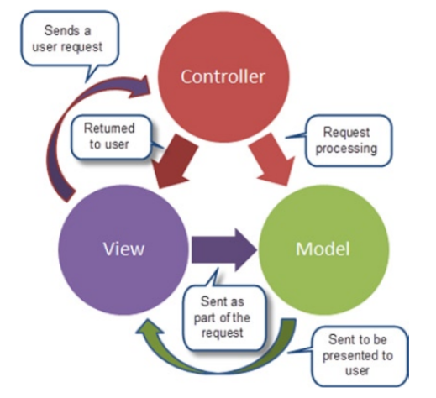

Hình 1.1 Mẫu thiết kế MVC

Các đặc trưng chính của Model, View và Controller trong mẫu thiết kế chuẩn MVC.

**Model:** đại diện cho hình dạng của dữ liệu. Nó duy trì dữ liệu của ứng dụng. Các đối tượng model lấy và lưu trữ trạng thái trong cơ sở dữ liệu.

**View:** là giao diện người dùng. View hiển thị dữ liệu của model cho người dùng và cũng cho phép họ sửa đổi dữ liệu.

**Controller:** xử lý yêu cầu của người dùng. Thông thường, người dùng tương tác với view, những tương tác này sẽ tạo ra yêu cầu tương ứng và sẽ được xử lý bởi controller. Controller trả về view thích hợp kèm theo dữ liệu model dưới dạng phản hồi.

### Lợi ích khi xây dựng ứng dụng web dựa trên mô hình MVC

Nền tảng ASP.NET MVC mang lịa những lợi ích sau:

* Dễ dàng quản lý sự phức tạp của ứng dụng bằng cách chia ứng dụng thành ba thành phần model, view, controller.
* Hỗ trợ tốt hơn cho mô hình phát triển ứng dụng hướng kiểm thử (TDD).
* Hỗ trợ tốt cho các ứng dụng được xây dựng bởi những đội có nhiều lập trình viên và thiết kế mà vẫn quản lý được tính năng của ứng dụng.

### Tính năng của ASP.NET MVC

* Tách bạch các tác vụ của ứng dụng (logic nhập liệu, business logic và logic giao diện), dễ dàng kiểm thuuwr và mặc định áp dụng hướng phát triển TDD. Tất cả các tính năng chính của mô hình MVC được cài đặt dựa trên interface và được kiểm thử bằng cách sử dụng các đối tượng mocks, mock object là các đối tượng mô phỏng các tính năng của những đối tượng thực sự trong ứng dụng.
* MVC là một nền tảng có khả năng mở rộng (extensible) và nhúng (pluggable). Các thành phần của ASP.NET MVC được thiết kế để chúng có thể được thay thế một cách dễ dàng hoặc dễ dàng tùy chỉnh. Bạn có thể nhúng thêm view engine, cơ chế định tuyến cho URL, cách kết xuất tham số của action-method và các thành phần khác. ASP.NET MVC cũng hỗ trợ việc sử dụng Dependency Injection (DI) và Inversion of Control (IoC).
* ASP.NET MVC có thành phần ánh xạ URL mạnh mẽ cho phép bạn xây dựng những ứng dụng có cá địa chỉ URL xúc tích và dễ tìm kiếm. Các địa chỉ URL không cần phải có phần mở rộng của tên tập tin và được thiết kế để hỗ trợ các mẫu định dạng tên phù hợp với lập địa chỉ theo kiểu REST.
* Hỗ trợ các tính năng có sẵn của ASP.NET như cơ chế xác thực người dùng, quản lý thành viên, quyền, output caching và data caching, session và profile, quản lý trạng thái ứng dụng, hệ thống cấu hình….

### Lịch sử phát triển của ASP.NET MVC

**ASP.NET 1.0:** Phiên bản đầu tiên được phát hành vào tháng 3 năm 2009 trên nền tảng bộ .Net Framework 3.5 bộ Visual Studio 2008.

**ASP.NET 2.0:** Phiên bản này được phát hành vào tháng 3 năm 2010 trên bộ .Net Framework 3.5 và .Net Framework 4.0 bộ Visual Studio 2010.

**ASP.NET 3.0:** Phiên bản này được phát hành vào tháng 1 năm 2011 trên nền tảng bộ .Net Framework 4.0, các đặc điểm chính của phiên bản này:

* So với phiên bản ASP.NET MVC2 thì tính năng mới được hỗ trợ thêm HTML5 và CSS3; tính năng này chỉ hỗ trợ cho những trình duyệt mới.
* Cải thiện về Model validation.
* Hỗ trợ 2 View Engine: RAZOR, ASPX, kể cả Open source trong khi ASP.NET MVC2 chỉ có ASPX.
* Controller được cải tiến hơn như thuộc tính ViewBag và kiểu ActionResult.
* Cải thiện Dependency Injection với IDpendencyResolver (có 2 phần: DependencyResolver và interface IDpendencyResolver) trong ASP.NET MVC3; đây là lớp thực thi mô hình Service Locator, cho phép framework gọi DIContainer khi cần làm việc với 1 lớp thực thi từ 1 kiểu cụ thể
* Cách tiếp cận với JavaScript được hạn chế.
* Hỗ trợ caching trong Partial page.

**ASP.NET 4.0:** Phiên bản này được phát hành vào tháng 8 năm 2012 trên nền tảng bộ .Net Framework 4.0 và .Net Framework 4.5 trên phiên bản Visual Studio 2010 SP1 and Visual Studio 2012. Phiên bản này có các đặc điểm chính như sau :

* ASP.NET Web API ra đời, nhằm đơn giản háo việc lập trình với HMTL hiện đại và đây là một cải tiến mới thay cho WCF Web API. Mặc định của dự án được cải thiện hơn về hình thức bố trí; giúp dễ nhìn hơn.
* Mẫu Empty Project là project trống phù hợp cho những tín đồ developer muốn nâng cao khả năng lập trình với ASP.NET MVC4. Giới thiệu Jquery Mobile và mẫu Mobile Project cho dự án. Hỗ trợ Asynchrnous Controller.
* Kiểm soát Bundling và Minification thông qua web.config hỗ trợ việc đăng nhập Oauth và OpenID bằng cách sử dụng thư viện DotNetOpenAuth.
* Phiên bản mới Windows Azure SDK 1.6 được phát hành.

**ASP.NET MVC 5:** Phiên bản này được phát hành vào tháng 10 năm 2013 trên nền tảng bộ .Net Framework 4.5 và .Net Framework 4.5.1 trên phiên bản Visual Studio 2013. Các đặc điểm chính của phiên bản này như sau:

* Với MVC5 thì cải tiến hơn so với ASP.NET MVC4. Boostrap được thay thế mẫu MVc mặc định.
* Chứng thực người dùng Authentication Filter được tùy chỉnh hoặc chứng thực từ hãng thứ 3 cung cấp.
* Với Filter overrides chúng ta có thể Filter override trên Method hoặc controller.
* Thuộc tính Routing được tích hợp vào MVC5.

## Giới thiệu về Entity Framework

Entity Framework ra đời nhằm hỗ trợ sự tương tác giữa các ứng dụng trên nền tảng .NET với các cơ sở dữ liệu quan hệ. Entity Framework là công cụ giúp án xạ giữa các đối tượng trong ứng dụng, phần mềm với các bảng của một cơ sở dữ liệu quan hệ.

Việc sử dụng Entity Framework sẽ đem lại cho ta những lợi ích sau:

* Nếu người dùng thực hiện truy vấn dữ liệu. Người dùng có thể sử dụng Linq to Entities để thao tác với objects được sinh ra từ Entity Framework, nghĩa là người dùng không phải viết code sql.
* Việc update các classes, commands dễ dàng mỗi khi cơ sở dữ liệu có sự thay đổi, điều này giúp người dùng tiết kiệm thời gian đáng kể.
* Entity Framework sẽ tự động tạo ra các classes, commands tương ứng cho việc selelect, insert, update, delete dữ liệu từ cơ sở dữ liệu quan hệ.
* Entity Framework tự động tạo ra các classes cho việc truy xuất cơ sở dữ liệu giúp lập trình viên giảm được thười gian viết code thao tác với database. Hỗ trợ người dùng không phải mất quá nhiều thời gian cho việc viết code để thao tác với database.

## Giới thiệu về hệ quản trị cơ sở dữ liệu SQL Server

SQL Server là một hệ thống quản lý cơ sở dữ liệu quan hệ. SQL Server có khả năng hỗ trợ một số lượng lớn các quy trình xử lý giao dịch, ứng dụng doanh nghiệp và ứng dụng phân tích trong các công ty hoạt động trong lĩnh vực IT.

SQL Server không phải là một hệ quản trị cơ sở dữ liệu độc lập. Nó là thành phần với vai trò ngôn ngữ làm công cụ giao tiếp của cơ sở dữ liệu và người dùng. Bởi vậy, nó được sử dụng trong các dịch vụ thiết kế web được tích hợp tính năng giao tiếp với người dùng với các vai trò sau:

* SQL là một ngôn ngữ đòi hỏi sự tương tác cao. Người dùng có thể dễ dàng trao đổi với tiện ích bằng câu lệnh SQL đến cơ sở dữ liệu và nhận lại kết quả từ đó.
* SQL là một ngôn ngữ lập trình cơ sở dữ liệu. Bằng cách nhúng các câu lệnh SQL trong ngôn ngữ lập trình, các lập trình viên có thể xây dựng được các chương trình ứng dụng giao tiếp với cơ sở liệu.
* SQL là một ngôn ngữ lập trình quản trị cơ sở dữ liệu. Quản trị viên có ở dữ liệu có thể quản lý và điều khiển các truy cập tới cơ sở dữ liệu thông qua SQL.
* SQL được sử dụng như một công cụ giao tiếp với các trình ứng dụng trong hệ thống cơ sở dữ liệu khách – chủ.
* SQL được sử dụng với vai trò tương tác với các dữ liệu trrong các máy chủ web và máy chủ Internet.
* SQL có vai trò giao tiếp với các hệ thống trên mạng, làm nhiệm vụ gửi và nhận các yêu cầu truy xuất dữ liệu với nhau.

## Giới thiệu về Rational Rose

### Giới thiệu

Rational Rose là phần mềm công cụ mạnh hỗ trợ phân tích hệ thống phần mềm theo đối tượng. Nó giúp ta mô hình hóa hệ thống trước khi viết mã trình.

Rational Rose hỗ trợ cho việc làm mô hình doanh nghiệp, giúp người dùng hiểu được hệ thống của mô hình doanh nghiệp, giúp chúng t phân tích hệ thống và làm cho chúng ta có thể thiết kế được mô hình.

Mô hình Rose là bức tranh của một hệ thống từ những phối cảnh khác nhau nó bao gồm tất cả các mô hình UML, actors, use cases, objects, component và deployment nodes trong hệ thống. Nó mô tả chi tiết mà hệ thống bao gồm và nó sẽ làm việc như thế nào vì thế người lập trình có thể dùng mô hình như một bản thiết kế cho việc xây dựng hệ thống.

### Tính năng

Rational Rose cung cấp những tính năng sau đây để tạo điều kiện thuận lợi cho việc phân tích thiết kế và xây dựng ứng dụng:

* Mô hình hướng đối tượng.
* Mô hình cung cấp cho UML, COM, OMT và Booch ’93.
* Kiểm tra ngữ nghĩa
* Hỗ trợ phát sinh mã cho một số ngôn ngữ.
* Hỗ trợ việc phát triển cho việc kiểm soát lặp đi lặp lại.
* Phát triển cho nhiều người dùng và cung cấp cho cá nhân.
* Hợp nhất những công cụ làm mô hình dữ liệu.
* Phát sinh tài liệu.
* Nhiều nền tảng có sẵn.

## Giới thiệu về Visual Studio

Visual Studio là một phần mềm phù hợp để soạn thảo hướng dẫn đến C++ và C#. Đây là những công cụ hỗ trợ lập trình website rất nổi tiếng hiện nay của Microsoft và chữa có một phần mềm nào có thể thay thế được nó. Visual Studio được viết bằng 2 ngôn ngữ đó chính là C# và VB+. Visual Studio là một phần mềm lập trình hệ thống được sản xuất trực tiếp từ Microsoft. Từ khi ra đời đến nay, Visual Studio đã có nhiều phiên bản sử dụng khác nhau. Điều đó giúp cho người dùng có thể lựa chọn được phiên bản tương thích với dòng máy của mình cũng như cấu hình sử dụng phù hợp nhất.

Giống như một IDE khác. Visual Studio gồm có 1 trình soạn thảo, mã hỗ trợ tô sáng cú pháp và hoàn thiện mà bằng các sử dụng IntelliSense không chỉ cho các hàm số, biến và các phương pháp mà còn sử dụng cho các cấu trúc ngôn ngữ như: truy vấn hoặc vòng điều khiển.

Tính năng biên dịch và trình gỡ lỗi có tính năng vừa lập trình gỡ lỗi cấp máy và gỡ lỗi cấp mã nguồn vượt trội của Visual Studio là ưu điểm lớn nhất của IDE này. Cũng vì lí do này, em lựa chọn Visual Studio để triển khai dự án theo công nghệ .NET Framework bằng ngôn ngữ C#.

# PHÂN TÍCH THIẾT KẾ HỆ THỐNG

## Đặc tả yêu cầu

**Mô tả đề tài:**

Website bán điện thoại với đặc thù là một hình thức kinh doanh online nên các sản phẩm phải được hiển thị và cập nhật liên tục trên website, các thông tin chi tiết của sản phẩm phải được hiển thị ngay khi người dùng kích vào một sản phẩm cụ thể.

Bên cạnh đó, việc đặt hàng online cần được thực hiện một cách tốt nhất và thuận lợi nhất cho người dùng. Đây là một trong những tính năng quan trọng của hệ thống.

Việc quản lý hệ thống là cần thiết đối với một số website kinh doanh online. Người quản trị hệ thống phải có quyền quản lý các chức năng liên quan đến việc quản lý sản phẩm, quản lý tài khoản người dùng, quản lý hãng sản xuất. Nhân viên phải thực hiện các chức năng liên quan đến quản lý hóa đơn, thống kê.

Đồng thời, do đây là một website bán điện thoại nên cần có thiết kế đẹp không quá rườm rà để thu hút người xem và thuận lợi trong việc mua bán.

Từ những mô tả trên, em xây dựng website bán điện thoại có các chức năng sau:

* **Backend**

Quản trị hệ thống và nhân viên có quyền quản lý các hoạt động của website bán điện thoại:

* Chức năng quản lý sản phẩm: người quản trị được thực hiện các hành động thêm, sửa, xóa, tìm kiếm sản phẩm.
* Chức năng quản lý danh mục: người quản trị được thực hiện các hành động thêm, sửa, xóa danh mục.
* Chức năng quản lý hãng sản xuất : người quản trị được thực hiện thêm, sửa, xóa các thương hiệu.
* Chức năng quản lý hóa đơn: người quản trị thực hiện hành động xem,cập nhật các hóa đơn.
* Chức năng quản lý tài khoản: người quản trị được thực hiện hành động sửa trạng thái hoạt động, thêm tài khoản nhân viên, xóa tài khoản nhân viên.
* **Frontend**

Frontend của website bán điện thoại được dựng trên các tiêu chí:

* Giao diện đẹp, các thao tác đơn giản và thân thiện người dùng.
* Thông tin sản phẩm phong phú, đa dạng, luôn cập nhật những sản phẩm mới nhất.
* Có thông tin liên hệ của cửa hàng.
* Font chữ đơn giản, hình ảnh dễ nhìn, màu sắc hài hòa.
* Tính bảo mật dữ liệu của hệ thống phải cao.
* Đảm bảo vận hành tốt khi có nhiều người dùng cùng tương tác tại cùng một thời điểm.
* Website tương thích với các trình duyệt phổ biến.

Frontend của website bán hàng thực phẩm sạch thực hiện các chức năng:

* Hiển thị các sản phẩm theo danh mục.
* Khách hàng có thể xem thông tin chi tiết của sản phẩm.
* Cho phép khách hàng đặt mua sản phẩm.
* Cho phép khách hàng đăng ký, đăng nhập hệ thống.
* Cho phép tìm kiếm các sản phẩm.
* Cho phép quản lý tài khoản: xem thông tin cá nhân, cập nhật thông tin, đổi mật khẩu, xem đơn hàng.

## Các yêu cầu phi chức năng

Bảng 2.1: Các yêu cầu phi chức năng

|  |  |  |
| --- | --- | --- |
| Mục | Tên yêu cầu | Mô tả yêu cầu |
| 1 | Giao diện | Giao diện hệ thống phải dễ sử dụng, trực quan, thân thiện với mọi người dùng. |
| 2 | Tốc độ xử lý | Hệ thống phải xử lý nhanh chóng và chính xác |
| 3 | Bảo mật | Tính bảo mật và độ an toàn cao. |
| 4 | Tương thích | Tương thích với đa phần các trình duyệt web hiện tại |

## Phân tích thiết kế hệ thống

**Các nhóm tác nhân chính của hệ thống:**

* **Admin:** nhóm tác nhân này giữ vai trò chính của hệ thống website, là người điều hành, quản lý và theo dõi mọi hoạt động của hệ thống. Tác nhân Admin có thể thực hiện các chức năng của người quản trị như: đăng nhập, quản lý danh mục, quản lý tài khoản, tìm kiếm sản phẩm…
* **Nhân viên:** nhân viên có thể truy cập vào hệ thống để thực hiện một số chức năng bên phía người quản trị như : thống kê sản phẩm, hóa đơn, xử lý hóa đơn.
* **Khách hàng:** nhóm tác nhân này có thể vào hệ thống tìm kiếm sản phẩm, xem sản phẩm, xem tin tức, gửi liên hệ cho website. Đặc biệt là họ có thể đặt mua hàng. Nhưng họ phải có tài khoản và mật khẩu để đăng nhập vào hệ thống thực hiện chức năng mua hàng. Muốn vậy họ phải thực hiện đăng ký thành viên.

**Xác định các Use case:**

Bảng 2.2: Các use case chính của hệ thống

|  |  |  |
| --- | --- | --- |
| **Actor** | **Use case** | **Mô tả** |
| Admin | Đăng nhập | Cho phép admin đăng nhập vào hệ thống để thực hiện chức năng của admin. |
| Quản lý danh mục | Cho phép admin thêm, sửa, xóa danh mục |
| Quản lý sản phẩm | Cho phép admin xem, thêm, sửa, xóa các sản phẩm |
| Quản lý tài khoản | Cho phép admin xem, thêm, sửa trạng thái, xóa tài khoản. |
| Quản lí hãng sản xuất | Cho phép admin xem, thêm, sửa, xóa các hãng sản xuất |
| Nhân viên | Đăng nhập | Cho phép nhân viên đăng nhập vào hệ thống để thực hiện các chức năng của nhân viên |
| Quản lý hóa đơn | Nhân viên có thể xem chi tiết đơn hàng, sửa tình trạng hóa đơn. |
| Khách hàng | Đăng ký | Cho phép khách hàng đăng ký thành viên |
| Đăng nhập | Cho phép khách hàng đăng nhập vào hệ thống để mua hàng |
| Xem sản phẩm | Cho phép khách hàng xem chi tiết về các mặt hàng của của hàng |
| Tìm kiếm sản phẩm | Cho phép khách hàng tìm kiếm sản phẩm theo giá, theo danh mục. |
| Quản lý thông tin cá nhân | Cho phép khách hàng sửa thông tin các nhân, đổi mật khẩu |
| Quản lý giỏ hàng | Cho phép khách hàng thêm sản phẩm vào giỏ hàng, sửa số lượng, xóa sản phẩm khỏi giỏ hàng |
| Đặt hàng | Cho phép khách hàng đặt mua sản phẩm |
| Xem đơn hàng | Cho phép khách hàng xem lịch sử mua hàng và các đơn hàng đã đ |

## Biểu đồ use case của hệ thống

### Biểu đồ use case tổng quát

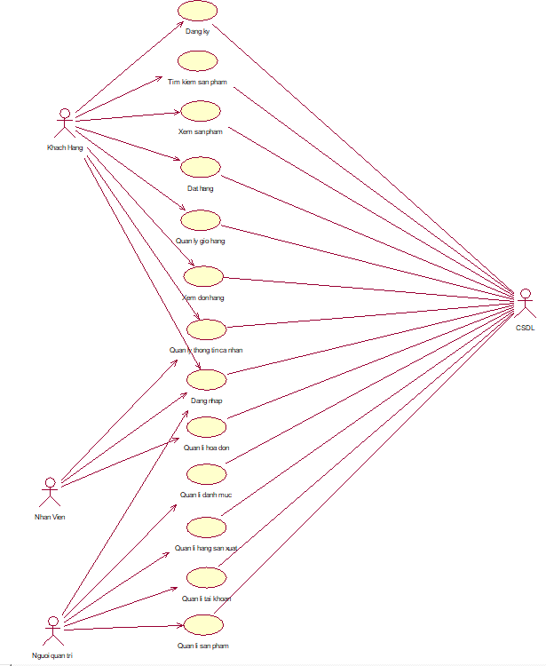

Hình 2.1 Biểu đồ use case tổng quát của hệ thống

### Biểu đồ phân rã

#### Biểu đồ phân rã với tác nhân khách hàng

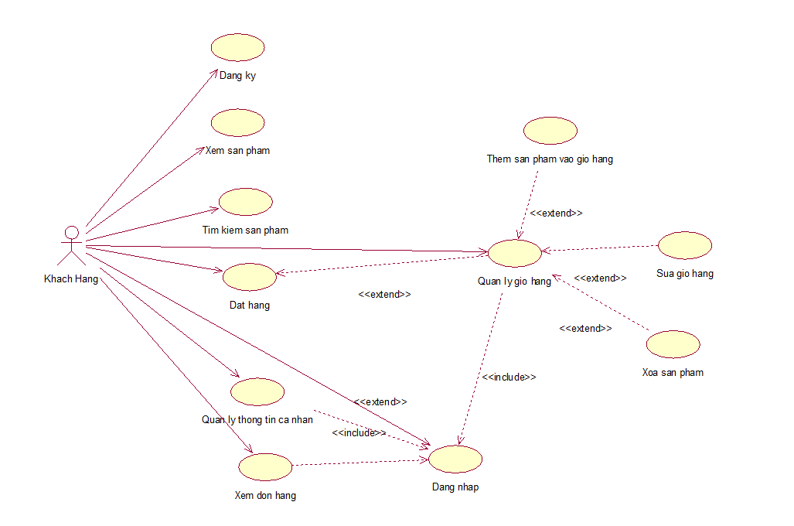

Hình 2.2 Biểu đồ phân rã với tác nhân khách hàng

#### Biểu đồ phân rã với tác nhân Admin

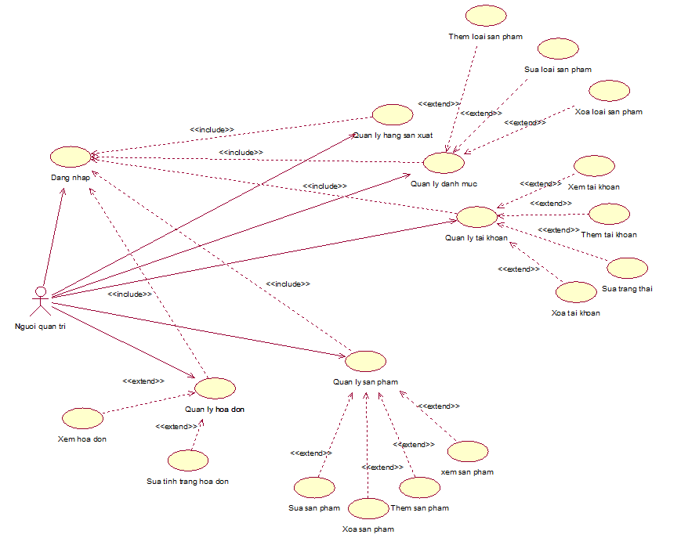

Hình 2.3 Biểu đồ phân rã với tác nhân admin

#### Biểu đồ phân rã với tác nhân nhân viên

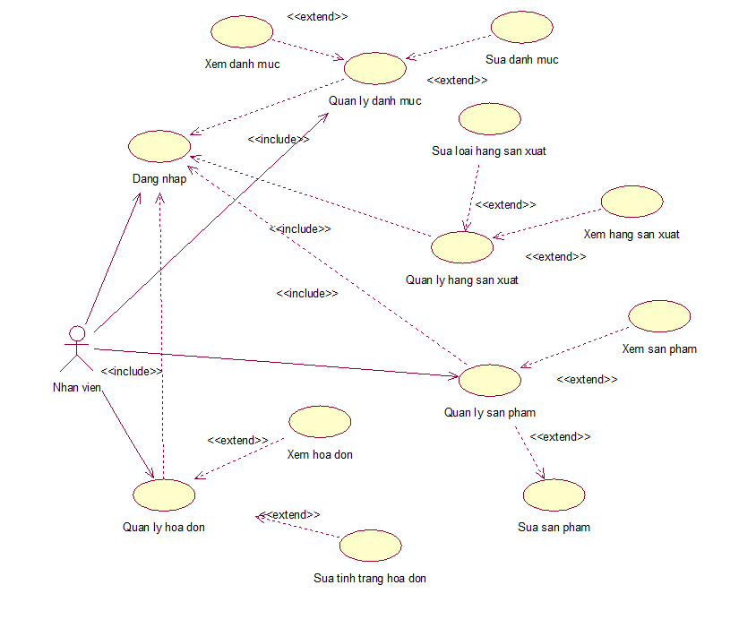

Hình 2.4 Biểu đồ phân rã cho tác nhân nhân viên

## Phân tích use case

### Use case Xem sản phẩm

#### Mô tả use case

* **Tên use case:** XemSanPham
* **Mô tả vắn tắt:**

Use case này cho phép khách hàng xem chi tiết sản phẩm.

* **Luồng sự kiện** 
  + **Luồng cơ bản**

1. Use case này bắt đầu khi khách hàng kích vào danh mục sản phẩm trên giao diện trang chủ. Hệ thống sẽ lấy danh sách các hãng sản xuất thông qua bảng HangSanXuat và hiển thị ra màn hình.
2. Khách hàng kích chọn 1 hãng sản xuất trong danh sách hãng sản xuất đó. Hệ thống sẽ lấy danh sách các sản phẩm thuộc hãng sản xuất đã chọn thông qua bảng SanPham và hiển thị ra màn hình.
3. Khách hàng kích vào tên sản phẩm. Hệ thống sẽ lấy thông tin chi tiết về sản phẩm (tên sản phẩm, mã sản phẩm, hình ảnh, giá, hãng sản xuất, tình trạng, mô tả,…) thông qua bảng SanPham và hiển thị ra màn hình.

Use case kết thúc.

* + **Luồng rẽ nhánh:**

1. Tại bất kỳ thời điểm nào trong quá trình thực hiện use case nếu không kết nối được với CSDL thì hệ thống sẽ hiển thị một thông báo lỗi và use case kết thúc.

* **Các yêu cầu đặc biệt:**

Không có.

* **Tiền điều kiện:**

Không có.

* **Hậu điều kiện:**

Không có.

* **Điểm mở rộng:**

1. Khi màn hình hiển thị thông tin chi tiết của sản phẩm, khách hàng nhấn nút “Thêm vào giỏ hàng” thì hệ thống tự động thêm vào giỏ hàng.

#### Biểu đồ tuần tự (Sequence diagram)

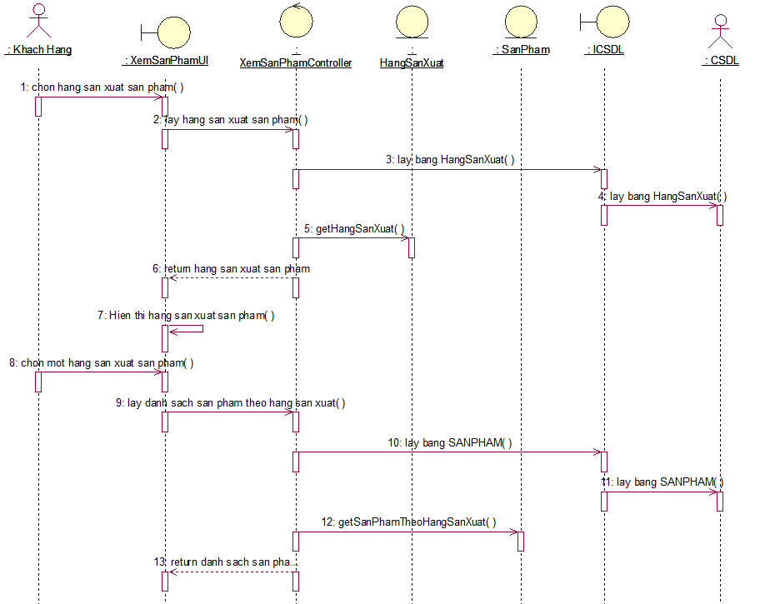

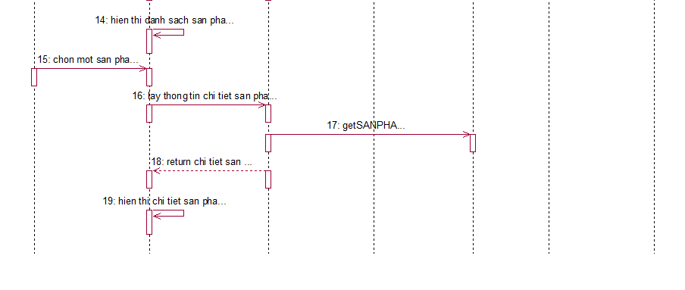

Hình 2.5 Biểu đồ tuần tự của use case Xem sản phẩm

#### Biểu đồ hoạt động

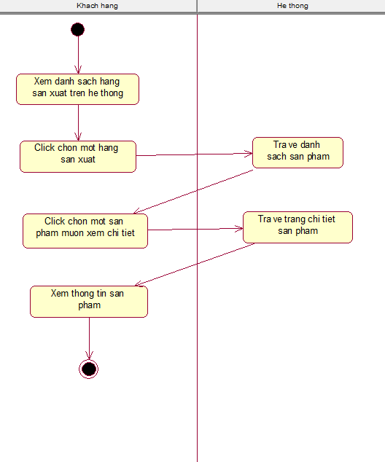

Hình 2.6 Biểu đồ hoạt động cho use case Xem sản phẩm

### Use case Tìm kiếm sản phẩm

#### Mô tả use case

* **Tên use case:** TimKiemSanPham
* **Mô tả vắn tắt use case:**

Use case này cho phép khách hàng tìm kiếm sản phẩm mà họ quan tâm.

* **Luồng sự kiện:**
  + **Luồng cơ bản:**

1. Use case này bắt đầu khi khách hàng nhập tên sản phẩm muốn tìm vào ô “Tìm kiếm..” và click vào biểu tượng kính lúp. Hệ thống hiển thị danh sách các sản phẩm phù hợp với yêu cầu của khách hàng.

Use case kết thúc.

* + **Luồng rẽ nhánh:**

1. Tại thời điểm 1 trong luồng cơ bản nếu khách hàng nhập tên mặt hàng không hợp lệ thì hệ thống sẽ thông báo “không tìm thấy sản phẩm”. Khách hàng có thể nhập lại để tiếp tục.
2. Tại bất kì thời điểm nào trong quá trình thực hiện use case nếu không kết nối được với CSDL thì hệ thống hiển thị thông báo lỗi và use case kết thúc.

* **Các yêu cầu đặc biệt:**

Không có.

* **Tiền điều kiện:**

Không có.

* **Hậu điều kiện:**

Không có.

* **Điểm mở rộng:**

Không có.

#### Biểu đồ tuần tự (Sequence diagram)



Hình 2.7 Biểu đồ tuần tự cho use case Tim kiếm sản phẩm

#### Biểu đồ hoạt động



Hình 2.8 Biểu đồ hoạt động cho use case Tìm kiếm sản phẩm

### Use case Đăng ký

#### Mô tả use case

* **Tên use case:** DangKy
* **Mô tả vắn tắt use case:**

Use case này cho phép khách hàng đăng ký tài khoản

* **Luồng sự kiện:** 
  + **Luồng cơ bản:**

1. Use case này bắt đầu khi khách hàng click vào nút “Đăng ký” từ menu chính. Hệ thống hiển thị form yêu cầu nhập thông tin đăng ký.
2. Khách hàng nhập: Tên, email,tên đăng nhập, mật khẩu, số điện thoại, địa chỉ. Sau đó click nút “Đăng ký”.
3. Hệ thống sẽ lưu thông tin vào bảng TaiKhoan trong CSDL và chuyển tới màn hình đăng nhập.

Use case kết thúc.

* **Luồng rẽ nhánh:**

1. Tại bước 3 của luồng cơ bản nếu khách hàng nhập thông tin không hợp lệ thì hệ thống sẽ hiển thị thông báo “Vui lòng điền vào chỗ bắt buộc”.Use case kết thúc.
2. Tại bất kì thời điểm nào trong quá trình thực hiện use case nếu không kết nối được với cơ sở dữ liệu thì hệ thống sẽ hiển thị thông báo lỗi. Use case kết thúc.

* **Các yêu cầu đặc biệt:**

Không có.

* **Tiền điều kiện:**

Không có.

* **Hậu điều kiện:**

Không có.

* **Điều kiện mở rộng:**

Không có.

#### Biểu đồ tuần tự (Sequence diagram)



Hình 2.13 Biểu đồ tuần tự cho use case Đăng ký tài khoản

#### Biểu đồ hoạt động



Hình 2.14 Biểu đồ hoạt động use case Đăng ký tài khoản

### Use case Đăng nhập

#### Mô tả use case

* **Tên use case:** Use case DangNhap
* **Mô tả vắn tắt use case:** Use case này cho phép khách hàng đăng nhập vào hệ thống
* **Luồng sự kiện:**
  + **Luồng cơ bản:**

1. Use case bắt đầu khi khách hàng click vào nút đăng nhập trên thanh menu. Hệ thống sẽ hiển thị ra màn hình đăng nhập.
2. Khách hàng nhập thông tin đăng nhập bao gồm: email và mật khẩu. Khi click vào nút đăng nhập thì dữ liệu sẽ được gửi về hệ thống để hệ thống kiểm tra dữ liệu trong bảng TaiKhoan rồi chuyển hướng tới trang chủ.

Use case kết thúc.

* **Luồng rẽ nhánh:**

1. Tại bất kỳ thời điểm nào trong quá trình thực hiện use case nếu không kết nối được với cơ sở dữ liệu thì hệ thống sẽ hiển thị thông báo lỗi.

Use case kết thúc.

1. Tại bước 2 của luồng cơ bản nếu khách hàng không nhập đúng thông tin thì sẽ hiển thị thông báo lỗi yêu cầu nhập lại.

* **Các yêu cầu đặc biệt:**

Không có

* **Tiền điều kiện:**

Phải điền đầy đủ thông tin vào ô email và ô mật khẩu.

* **Hậu điều kiện:**

Nếu use case thành công khách hàng sẽ thực hiện được hết tất cả chức năng của hệ thống.

* **Điều kiện mở rộng:**

Không có.

#### Biểu đồ tuần tự (Sequence diagram)

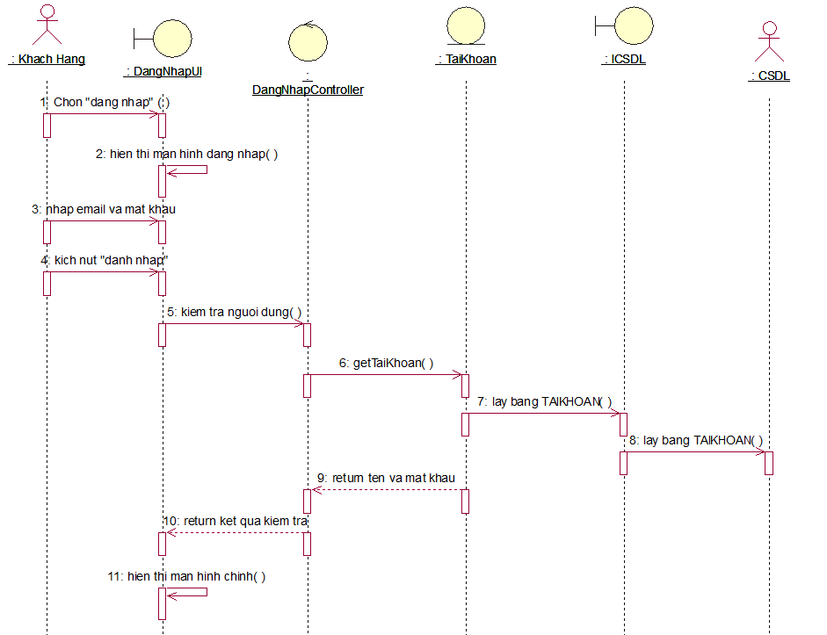

Hình 2.15 Biểu đồ tuần tự cho use case Đăng nhập

#### Biểu đồ hoạt động



Hình 2.16 Biểu đồ hoạt động cho use case Đăng nhập

### Use case Quản lý thông tin cá nhân

#### Mô tả use case

* **Tên use case:** QuanLyThongTinCaNhan
* **Mô tả vắn tắt use case:**

Use case này cho phép khách hàng cập nhật thông tin cá nhân của mình

* **Luồng sự kiện**
* **Luồng cơ bản:**

1. Use case này bắt đầu khi khách hàng click vào “Tài khoản” trên thanh menu chính. Hệ thống sẽ lấy thông tin từ bảng TaiKhoan và hiển thị lên màn hình.
2. Khi khách hàng click vào nút “Cập nhật” để cập nhật thông tin cá nhân của mình. Hệ thống hiển thị các thông tin trước đó bao gồm: họ tên, email, số điện thoại, địa chỉ.
3. Khách hàng có thể nhập các thông tin cần chỉnh sửa rồi nhấn vào nút “Cập nhật”. Hệ thống kiểm tra các thông tin đã thay đổi. Nếu hợp lệ, hệ thống sẽ hiển thị thông báo “Cập nhật thành công” và lưu thông tin vào bảng TaiKhoan.

Use case kết thúc.

* **Luồng rẽ nhánh:**

1. Tại bước 3 của luồng cơ bản, nếu khách hàng nhập sai hoặc thiếu các thông tin thì hệ thống sẽ báo lỗi và yêu cầu nhập lại. Khách hàng có thể nhập lại để tiếp tục hoặc “Hủy” để kết thúc.
2. Tại bất kỳ thời điểm nào trong quá trình thực hiện use case nếu không thể kết nối được với cơ sở dữ liệu thì hệ thống sẽ hiển thị một thông báo lỗi và use case kết thúc.

* **Các yêu cầu đặc biệt:**

Không có

* **Tiền điều kiện:**

Khách hàng phải có tài khoản và được đăng nhập

* **Hậu điều kiện:**

Nếu use case thành công, khách hàng sẽ cập nhập được thông tin cá nhân để đăng nhập vào hệ thống. Nếu không trạng thái của hệ thống không thay đổi.

* **Điều kiện mở rộng:**

Không có

#### Biểu đồ tuần tự (Sequence diagram)





Hình 2.17 Biểu đồ tuần tự cho use case Quản lý thông tin cá nhân

#### Biểu đồ hoạt động



Hình 2.18 Biểu đồ hoạt động cho use case quản lý thông tin cá nhân

### Use case Xem đơn hàng

#### Mô tả use case

* **Tên use case:** XemDonHang
* **Mô tả vắn tắt use case:**

Use case này cho phép khách hàng có thể kiểm tra tình trạng đơn hàng của mình và xem các đơn hàng đã đặt.

* **Luồng sự kiện:**
* **Luồng cơ bản:**

1. Use case này bắt đầu khi khách hàng kích vào “Tài Khoản” hệ thống sẽ lấy thông tin của đơn hàng trong cơ sở dữ liệu và hiện lên màn hình.
2. Xem chi tiết đơn hàng

Khách hàng click vào nút ‘Xem chi tiết’ trên một dòng đơn hàng hệ thống sẽ lấy thông tin chi tiết của đơn hàng như (tên khách hàng, địa chỉ, số điện thoại, tên sản phẩm, hình ảnh, giá, số lượng, hiển thị,…) hiển thị lên màn hình.

* **Luồng rẽ nhánh:**

1. Tại bất kì thời điểm nào trong quá trình thực hiện use case nếu không kết nối được với cơ sở dữ liệu thì hệ thống sẽ hiển thị một thông báo lỗi và use case kết thúc.

* **Các yêu cầu đặc biệt**

Không có.

* **Tiền điều kiện**

Phải đăng nhập vào hệ thống mới có thể thực hiện use case.

* **Hậu điều kiện**

Không có

* **Điều kiện mở rộng**

Không có.

#### Biểu đồ tuần tự ( Sequence diagram)





Hình 2.19 Biểu đồ tuần tự cho use case Xem đơn hàng

#### Biểu đồ hoạt động



Hình 2.20 Biểu đồ hoạt động cho use case Xem đơn hàng

### Use case Quản lý giỏ hàng

#### Mô tả use case

* **Tên use case:** QuanLyGioHang
* **Mô tả vắn tắt Use case**

Use case này cho phép khách hàng xem, thêm, sửa, xóa sản phẩm trong giỏ hàng.

* **Luồng sự kiện:**
* **Luồng cơ bản:**

1. Thêm vào giỏ hàng

Use case này bắc đầu khi khách hàng bấm vào nút thêm vào giỏ hàng dưới mỗi sản phẩm hoặc khi khách hàng bấm vào xem chi tiết sản phẩm thì khách hàng cũng có thể bấm thêm vào giỏ hàng tại trang chi tiết sản phẩm.Khi đó các thông tin cơ bản của sản phẩm như mã sản phẩm, tên sản phẩm, giá, hình ảnh sẽ được lấy từ bảng SanPham đưa vào giỏ hàng.

1. Xem giỏ hàng

Khi khách hàng click vào biểu tượng giỏ hàng trên menu chính. Hệ thống sẽ lấy thông tin giỏ hàng trong bảng GioHang và lấy thông tin của các mặt hàng đã thêm vào giỏ như mã hàng, tên hàng ảnh, giá từ bang ChiTietGioHang hiển thị thông tin lên màn hình.

1. Sửa số lượng hàng

Khách hàng click vào ô số lượng để thay đổi số lượng sản phẩm. Hệ thống sẽ sửa lại số lượng mặt hàng và tính lại thành tiền và tổng tiền giỏ hàng theo số lượng thay đổi và hiển thị lên màn hình

1. Xóa hàng trong giỏ hàng

Khách hàng click vào nút “Xóa” hệ thống sẽ xóa mặt hàng ra khỏi cơ sở dữ liệu.

Use case kết thúc.

* **Luồng rẽ nhánh**

1. Tại bước 1 trong luồng cơ bản khi khách hàng click “Thêm vào giỏ hàng” nếu sản phẩm hết hàng hệ thống sẽ hiển thị thông báo hết hàng vào cho khách hàng chọn lại.
2. Tại bất kỳ thời điểm nào trong quá trình thực hiện use case nếu không kết nối được với cơ sở dữ liệu thì hệ thống sẽ hiển thị một thông báo lỗi. Use case kết thúc.

* **Các yêu cầu đặc biệt:**

Không có

* **Tiền điều kiện:**

Không có

* **Hậu điều kiện:**

Không có

* **Điều kiện mở rộng:**

Khi khách hàng click “Tiếp tục mua hàng”, hệ thống sẽ hiển thị sản phẩm lên màn hình chính để người dùng tiếp tục mua hàng.

#### Biểu đồ tuần tự (Sequence diagram)





Hình 2.21 Biểu đồ tuần tự cho use case Quản lý giỏ hàng

#### Biểu đồ hoạt động



Hình 2.22 Biểu đồ hoạt động cho use case Quản lý giỏ hàng

### Use case Đặt hàng

#### Mô tả use case

* **Tên use case :** DatHang
* **Mô tả vắn tắt use case:** Use case này cho phép khách hàng đặt hàng các mặt hàng có trong giỏ hàng của khách hàng.
* **Luồng sự kiện:**
* **Luồng cơ bản:**

1) Thêm vào giỏ hàng

Use case này bắc đầu khi khách hàng bấm vào nút thêm vào giỏ hàng dưới mỗi sản phẩm hoặc khi khách hàng bấm vào xem chi tiết sản phẩm thì khách hàng cũng có thể bấm thêm vào giỏ hàng tại trang chi tiết sản phẩm.Khi đó các thông tin cơ bản của sản phẩm như mã sản phẩm, tên sản phẩm, giá, hình ảnh sẽ được lấy từ bảng SanPham đưa vào giỏ hàng.

2) Xem giỏ hàng

Khi khách hàng click vào biểu tượng giỏ hàng trên menu chính. Hệ thống sẽ lấy thông tin giỏ hàng trong bảng GioHang và lấy thông tin của các mặt hàng đã thêm vào giỏ như mã hàng, tên hàng ảnh, giá từ bang ChiTietGioHang hiển thị thông tin lên màn hình.

3) Sửa số lượng hàng

Khách hàng click vào ô số lượng để thay đổi số lượng sản phẩm. Hệ thống sẽ sửa lại số lượng mặt hàng và tính lại thành tiền và tổng tiền giỏ hàng theo số lượng thay đổi và hiển thị lên màn hình

4) Xóa hàng trong giỏ hàng

Khách hàng click vào nút “Xóa” hệ thống sẽ xóa mặt hàng ra khỏi cơ sở dữ liệu.

1. Đặt hàng

Khách hàng chọn chức năng tiến hành đặt hàng trong giỏ hàng của bạn. Hệ thống hiển thị form cho khách hàng nhập thông tin đặt hàng.

1. Khách hàng nhập đầy đủ thông tin cần thiết và click vào “Đặt hàng”. Hệ thống sẽ lưu thông tin đơn hàng vào bảng DonHang và hiển thị đặt hàng thành công.

Use case kết thúc.

* **Luồng rẽ nhánh**

1. Tại bất kỳ thời điểm nào trong quá trình thực hiện use case. Nếu không thể kết nối được với cơ sở dữ liệu thì hệ thống sẽ hiển thị thông báo lỗi và use case kết thúc.
2. Tại bước 5 trong luồng cơ bản khi khách hàng nhập thông tin không hợp lệ hệ thống sẽ thông báo lỗi và cho khách hàng nhập lại.
3. Tại bước 1 trong luồng cơ bản khi khách hàng kích vào nút thêm vào giỏ hàng nếu sản phẩm hết hàng hệ thống sẽ hiển thị thông báo hết hàng.

* **Các yêu cầu đặc biệt:**

Khách hàng phải điền đầy đủ thông tin mua hàng

* **Tiền điều kiện:**

Khách hàng phải đăng nhập và phải bấm nút “thêm vào giỏ hàng”

* **Hậu điều kiện:**

Nếu use case thành công thì đơn hàng được thực hiện

* **Điểm mở rộng:**

Không có

#### Biểu đồ tuần tự (Sequence diagram)





Hình 2.23 Biểu đồ tuần tự cho use case Đặt hàng

#### Biểu đồ hoạt động



Hình 2.24 Biểu đồ hoạt động cho use case Đặt hàng

### Use case Quản lý danh mục

#### Mô tả use case

* **Tên use case:** QuanLyDanhMuc
* **Mô tả ngắn gọn use case:**

Use case này cho phép người quản trị xem, thêm sửa, xóa danh mục trong bảng DanhMuc.

* **Luồng sự kiện:**
* **Luồng cơ bản:**

1. Use case này bắt đầu khi người quản trị kích vào nút quản lý danh mục trên menu của người quản trị. Hệ thống sẽ lấy tên các danh mục từ bảng DanhMuc trong CSDL và hiển thị lên màn hình.
2. Thêm danh mục
3. Người quản trị kích vào nút “Thêm danh mục”. Hệ thống hiển thị màn hình yêu cầu nhập thông tin về tên danh mục.
4. Người quản tị nhập thông tin cho danh mục và kích vào nút “Thêm mới” hệ thống sẽ tạo ra một bản ghi mới trong bảng DanhMuc và hiển thị danh sách các danh mục sau khi đã cập nhật.
5. Sửa danh mục
6. Người quản trị kích vào nút “Sửa” trên một dòng danh mục. Hệ thống hiển thị lên màn hình các thông tin cũ của danh mục trong textbox.
7. Người quản trị sửa thông tin danh mục bao gồm tên danh mục và click vào nút “Cập nhật”. Hệ thống sẽ cập nhật thông tin danh mục trong bảng DanhMuc và hiển thị danh sách các danh mục đã được cập nhật.
8. Xóa danh mục
9. Người quản trị click vào nút “Xóa” trên một dòng danh mục. Hệ thống hiển thị một màn hình yêu cầu xác nhận xóa.
10. Người quản trị click nút “Đồng ý”. Hệ thống sẽ xóa danh mục trong bảng DanhMuc và hiển thị danh sách các danh mục được cập nhật.

Use case kết thúc.

* **Luồng rẽ nhánh:**

1. Tại bất kì thời điểm nào trong quá trình thực hiện nếu use case không kết nối được với cơ sở dữ liệu thì hệ thống sẽ thông báo lỗi và use case kết thúc.
2. Tại bước 2b và 3b trong luồng cơ bản nếu người quản trị nhập thông tin danh mục không hợp lệ thì hệ thống sẽ hiển thị thông báo lỗi và yêu cầu nhập lại. Người quản trị có thể nhập lại để tiếp tục hoặc hủy để kết thúc .
3. Tại bước 2b và 3b trong luồng cơ bản nếu người quản trị click “Hủy bỏ” hệ thống sẽ bỏ qua thao thêm mới hoặc sửa tương ứng với hiển thị danh sách danh mục trong bảng DANHMUC.
4. Tại bước 4b trong luồng cơ bản người quản trị click vào nút “Không đồng ý” hệ thống sẽ bỏ qua thao tác xóa và hiển thị danh sách các danh mục trong bảng DanhMuc.

* **Các yêu cầu đặc biệt:**

Use case này chỉ cho phép người quản trị được thực hiện.

* **Tiền điều kiện:**

Người quản trị phải đăng nhập vào hệ thống mới thực hiện được chức năng này.

* **Hậu điều kiện:**

Nếu use case thành công thì thông tin về danh mục sẽ được cập nhật lại trong CSDL.

* **Điều kiện mở rộng:**

Không có.

#### Biểu đồ tuần tự (Sequence Diagram)





Hình 2.25 Biểu đồ tuần tự cho use case Quản lý danh mục

#### Biểu đồ hoạt động



Hình 2.26 Biểu đồ hoạt động cho use case Quản lý danh mục

### Use case Quản lý hãng sản xuất

#### Mô tả use case

* **Tên use case:** QuanLyHangSanXuat
* **Mô tả ngắn gọn use case:**

Use case này cho phép người quản trị xem, thêm sửa, xóa hãng sản xuất trong bảng HangSanXuat

* **Luồng sự kiện:**
* **Luồng cơ bản:**

1. Use case này bắt đầu khi người quản trị kích vào nút quản lý hãng sản xuất trên menu của người quản trị. Hệ thống sẽ lấy tên các thương hiệu từ bảng HangSanXuat trong CSDL và hiển thị lên màn hình.
2. Thêm hãng sản xuất
3. Người quản trị kích vào nút “Thêm hãng sản xuất”. Hệ thống hiển thị màn hình yêu cầu nhập thông tin về tên hãng sản xuất.
4. Người quản tị nhập thông tin cho hãng sản xuất và kích vào nút “Thêm mới” hệ thống sẽ tạo ra một bản ghi mới trong bảng HangSanXuat và hiển thị danh sách các hãng sản xuất sau khi đã cập nhật.
5. Sửa hãng sản xuất
6. Người quản trị kích vào nút “Sửa” trên một dòng hãng sản xuất. Hệ thống hiển thị lên màn hình các thông tin cũ của hãng sản xuất trong textbox.
7. Người quản trị sửa thông tin hãng sản xuất bao gồm tên hãng sản xuất và click vào nút “Cập nhật”. Hệ thống sẽ cập nhật thông tin hãng sản xuất trong bảng HangSanXuat và hiển thị danh sách các hãng sản xuất đã được cập nhật.
8. Xóa hãng sản xuất
9. Người quản trị click vào nút “Xóa” trên một dòng hãng sản xuất. Hệ thống hiển thị một màn hình yêu cầu xác nhận xóa.
10. Người quản trị click nút “Đồng ý”. Hệ thống sẽ xóa hãng sản xuất trong bảng HangSanXuat và hiển thị danh sách các hãng sản xuất được cập nhật.

Use case kết thúc.

* **Luồng rẽ nhánh:**

1. Tại bất kì thời điểm nào trong quá trình thực hiện nếu use case không kết nối được với cơ sở dữ liệu thì hệ thống sẽ thông báo lỗi và use case kết thúc.
2. Tại bước 2b và 3b trong luồng cơ bản nếu người quản trị nhập thông tin hãng sản xuất không hợp lệ thì hệ thống sẽ hiển thị thông báo lỗi và yêu cầu nhập lại. Người quản trị có thể nhập lại để tiếp tục hoặc hủy để kết thúc .
3. Tại bước 2b và 3b trong luồng cơ bản nếu người quản trị click “Hủy bỏ” hệ thống sẽ bỏ qua thao thêm mới hoặc sửa tương ứng với hiển thị danh sách hãng sản xuất trong bảng HangSanXuat.
4. Tại bước 4b trong luồng cơ bản người quản trị click vào nút “Không đồng ý” hệ thống sẽ bỏ qua thao tác xóa và hiển thị danh sách các hãng sản xuất trong bảng HangSanXuat.

* **Các yêu cầu đặc biệt:**

Use case này chỉ cho phép người quản trị được thực hiện.

* **Tiền điều kiện:**

Người quản trị phải đăng nhập vào hệ thống mới thực hiện được chức năng này.

* **Hậu điều kiện:**

Nếu use case thành công thì thông tin về hãng sản xuất sẽ được cập nhật lại trong CSDL.

* **Điều kiện mở rộng:**

Không có.

#### Biểu đồ tuần tự (Sequence diagram)

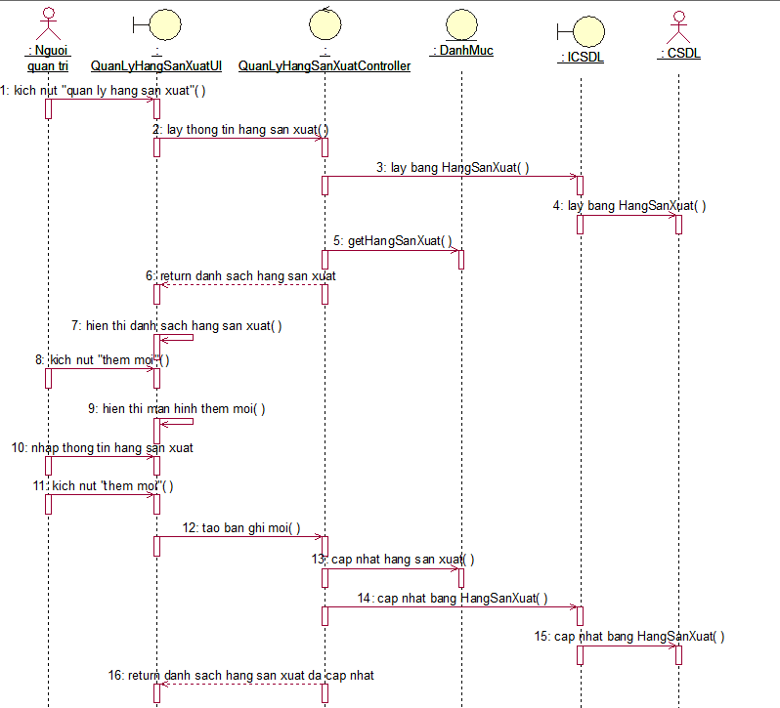

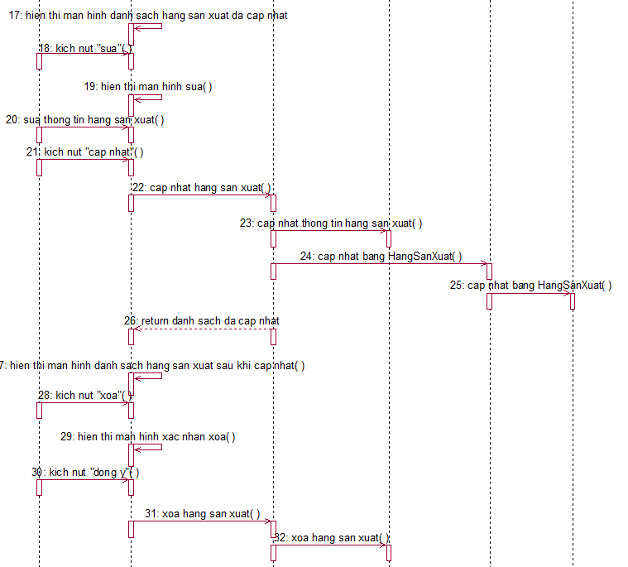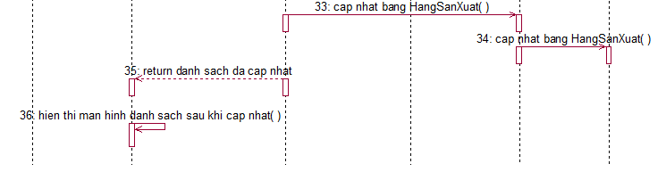

Hình 2.27 Biểu đồ tuần tự cho use case Quản lý hãng sản xuât

#### Biểu đồ hoạt động

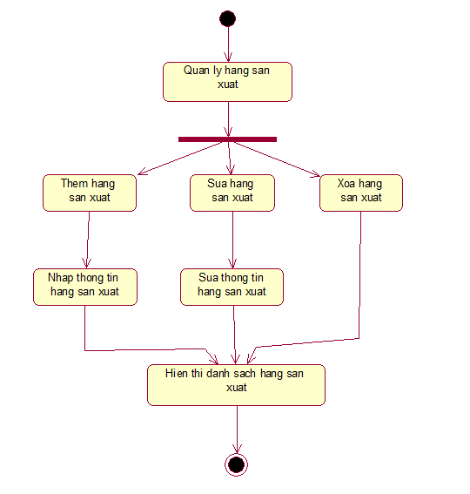

Hình 2.28 Biểu đồ hoạt động cho use case Quản lý hãng sản xuất

### Use case Quản lý sản phẩm

#### Mô tả use case

* **Tên use case:** QuanLySanPham
* **Mô tả ngắn gọn use case:**

Use case này cho phép người quản trị xem, thêm, sửa, xóa sản phẩm trong bảng SanPham.

* **Luồng sự kiện:**
* **Luồng cơ bản:**

1. Use case này bắt đầu khi người quản trị kích vào nút quản lý sản phẩm trên menu của người quản trị. Hệ thống sẽ lấy thông tin của sản phẩm từ bảng SanPham trong CSDL và hiển thị lên màn hình.
2. Thêm sản phẩm
3. Người quản trị kích vào nút “Thêm sản phẩm”. Hệ thống hiển thị màn hình yêu cầu nhập thông tin sản phẩm.
4. Khi điền đầy đủ thông tin của sản phẩm nười quản trị click vào nút “Thêm”. Hệ thống kiểm tra thông tin được nhập. Hệ thống lưu thông tin sản phẩm vào cơ sở dữ liệu và tự động sinh mã sản phẩm cho sản phẩm vừa thêm.
5. Sửa thông tin sản phẩm
6. Người quản trị kích vào nút “Sửa” trên một dòng sản phẩm . Hệ thống hiển thị lên màn hình các thông tin cũ của sản phẩm trong textbox.
7. Người quản trị sửa thông tin của sản phẩm bao gồm tên sản phẩm, hình ảnh, giá, mô tả chi tiết và click vào nút “Cập nhật”. Hệ thống sẽ cập nhật thông tin sản phẩm trong bảng SanPham và hiển thị danh sách các sản phẩm đã được cập nhật.
8. Xóa sản phẩm
9. Người quản trị click vào nút “Xóa” trên một dòng sản phẩm. Hệ thống hiển thị một màn hình yêu cầu xác nhận xóa.
10. Người quản trị click nút “Đồng ý”. Hệ thống sẽ xóa sản phẩm trong bảng SanPham và hiển thị danh sách các sản phẩm được cập nhật.

Use case kết thúc.

* **Luồng rẽ nhánh:**

1. Tại bất kì thời điểm nào trong quá trình thực hiện nếu use case không kết nối được với cơ sở dữ liệu thì hệ thống sẽ thông báo lỗi và use case kết thúc.
2. Tại bước 2b và 3b trong luồng cơ bản nếu người quản trị nhập thông tin sản phẩm không hợp lệ thì hệ thống sẽ hiển thị thông báo lỗi và yêu cầu nhập lại. Người quản trị có thể nhập lại để tiếp tục hoặc hủy để kết thúc .
3. Tại bước 2b và 3b trong luồng cơ bản nếu người quản trị click “Hủy bỏ” hệ thống sẽ bỏ qua thao tác thêm mới hoặc sửa tương ứng với hiển thị danh sách sản phẩm trong bảng SanPham.
4. Tại bước 4b trong luồng cơ bản người quản trị click vào nút “Không đồng ý” hệ thống sẽ bỏ qua thao tác xóa và hiển thị danh sách các sản phẩm trong bảng SanPham.

* **Các yêu cầu đặc biệt:**

Use case này chỉ cho phép người quản trị được thực hiện.

* **Tiền điều kiện:**

Người quản trị phải đăng nhập vào hệ thống mới thực hiện được chức năng này.

* **Hậu điều kiện:**

Nếu use case thành công thì thông tin về sản phẩm sẽ được cập nhật lại trong CSDL.

* **Điều kiện mở rộng:**

Không có.

#### Biểu đồ tuần tự (Sequence diagram)





Hình 2.29 Biểu đồ tuần tự cho use case Quản lý sản phẩm

#### Biểu đồ hoạt động



Hình 2.30 Biểu đồ hoạt động cho use case Quản lý sản phẩm

### Use case Quản lý tài khoản

#### Mô tả use case

* **Tên use case:** QuanLyTaiKhoan
* **Mô tả ngắn gọn use case:**

Use case này cho phép người quản trị xem, thêm sửa, xóa tài khoản trong bảng TaiKhoan.

* **Luồng sự kiện:**
* **Luồng cơ bản:**

1. Use case này bắt đầu khi người quản trị kích vào nút quản lý tài khoản trên menu của người quản trị. Hệ thống sẽ lấy thông tin của tài khoản từ bảng TaiKhoan trong CSDL và hiển thị lên màn hình.
2. Thêm tài khoản
3. Người quản trị kích vào nút “Thêm tài khoản”. Hệ thống hiển thị màn hình yêu cầu nhập thông tin tài khoản.
4. Khi điền đầy đủ thông tin của tài khoản người quản trị click vào nút “Thêm”. Hệ thống kiểm tra thông tin được nhập. Hệ thống lưu thông tin tài khoản vào cơ dữ liệu và tự động sinh mã tài khoản cho tài khoản vừa thêm.
5. Sửa trạng thái tài khoản
6. Người quản trị kích vào nút “Sửa” trên một dòng tài khoản. Hệ thống hiển thị lên màn hình sửa trạng thái
7. Người quản trị sửa trạng thái tài khoản và click vào nút “Cập nhật”. Hệ thống sẽ cập nhật trạng thái của TaiKhoan trong bảng TaiKhoan và hiển thị danh sách các tài khoản đã được cập nhật.
8. Xóa tài khoản
9. Người quản trị click vào nút “Xóa” trên một dòng tài khoản. Hệ thống hiển thị một màn hình yêu cầu xác nhận xóa.
10. Người quản trị click nút “Đồng ý”. Hệ thống sẽ xóa tài khoản trong bảng TaiKhoan và hiển thị danh sách các tài khoản được cập nhật.

Use case kết thúc.

* **Luồng rẽ nhánh:**

1. Tại bất kì thời điểm nào trong quá trình thực hiện nếu use case không kết nối được với cơ sở dữ liệu thì hệ thống sẽ thông báo lỗi và use case kết thúc.
2. Tại bước 2b trong luồng cơ bản nếu người quản trị nhập thông tài khoản không hợp lệ thì hệ thống sẽ hiển thị thông báo lỗi và yêu cầu nhập lại. Người quản trị có thể nhập lại để tiếp tục hoặc hủy để kết thúc .
3. Tại bước 2b và 3b trong luồng cơ bản nếu người quản trị click “Hủy bỏ” hệ thống sẽ bỏ qua thao tác thêm mới hoặc sửa tương ứng và hiện thị danh sách tài khoản trong bảng TaiKhoan.
4. Tại bước 4b trong luồng cơ bản người quản trị click vào nút “Không đồng ý” hệ thống sẽ bỏ qua thao tác xóa và hiển thị danh sách các tài khoản trong bảng TaiKhoan.

* **Các yêu cầu đặc biệt:**

Use case này chỉ cho phép người quản trị được thực hiện.

* **Tiền điều kiện:**

Người quản trị phải đăng nhập vào hệ thống mới thực hiện được chức năng này.

* **Hậu điều kiện:**

Nếu use case thành công thì thông tin về tài khoản sẽ được cập nhật lại trong CSDL.

* **Điều kiện mở rộng:**

Không có.

#### Biểu đồ tuần tự (Sequence diagram)





Hình 2.33 Biểu đồ tuần tự cho use case Quản lý tài khoản

#### Biểu đồ hoạt động



Hình 2.34 Biểu đồ hoạt động cho use case Quản lý tài khoản

### Use case Quản lý hóa đơn

#### Mô tả use case

* **Tên use case:** QuanLyHoaDon
* **Mô tả ngắn gọn use case:**

Use case này cho nhân viên xem, thay đổi trạng thái của đơn hàng trong bảng HoaDon.

* **Luồng sự kiện:**
* **Luồng cơ bản:**

1. Use case này bắt đầu khi nhân viên click vào nút quản lý hóa đơn trên menu của người quản trị. Hệ thống sẽ lấy thông tin của hóa đơn từ bảng HoaDon trong CSDL và hiển thị lên màn hình.
2. Sửa trạng thái hóa đơn:
3. Nhân viên kích vào nút “sửa” trên một dòng đơn hàng. Hệ thống hiển thị trạng thái cũ của hóa đơn.
4. Người quản trị hoặc nhân viên sửa trạng thái hóa đơn và kích nút “cập nhật”. Hệ thống sẽ cập nhật lại trạng thái trong bảng HoaDonvà hiển thị lại danh sách các hóa đơn đã được cập nhật.

Use case kết thúc.

* **Luồng rẽ nhánh:**

1. Tại bất kì thời điểm nào trong quá trình thực hiện nếu use case không kết nối được với cơ sở dữ liệu thì hệ thống sẽ thông báo lỗi và use case kết thúc.
2. Tại bước 2b trong luồng cơ bản nếu nhân viên kích vào nút “hủy bỏ” hệ thống sẽ bỏ qua thao tác sửa chữa tương ứng và hiển thị danh sách hóa đơn trong bảng HoaDon.

* **Các yêu cầu đặc biệt:**

Use case này chỉ cho phép nhân viên được thực hiện.

* **Tiền điều kiện:**

Nhân viên phải đăng nhập vào hệ thống mới thực hiện được chức năng này.

* **Hậu điều kiện:**

Nếu use case thành công thì thông tin về hóa đơn sẽ được cập nhật lại trong CSDL.

* **Điều kiện mở rộng:**

Không có.

#### Biểu đồ tuần tự (Sequence diagram)

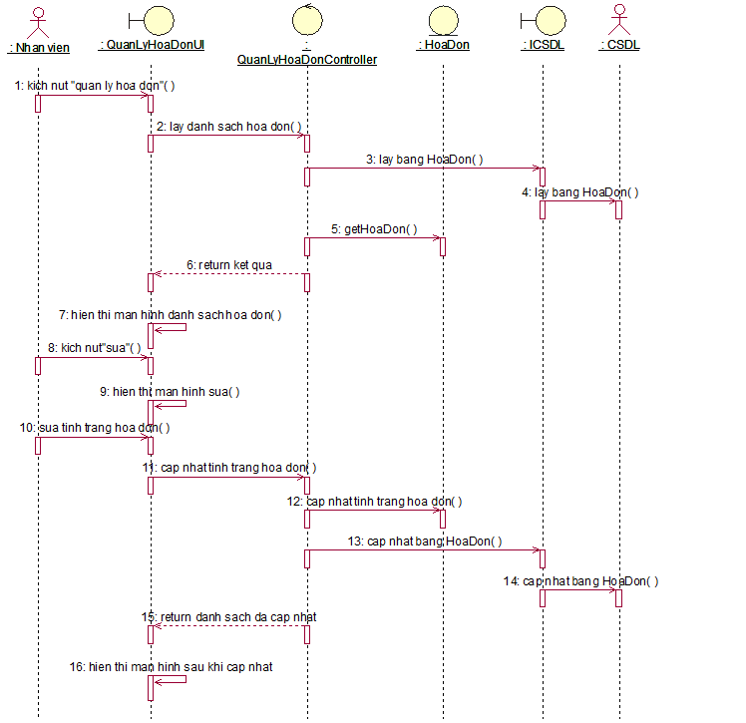

Hình 2.35 Biểu đồ tuần tự cho use case Quản lý hóa đơn

#### Biểu đồ hoạt động

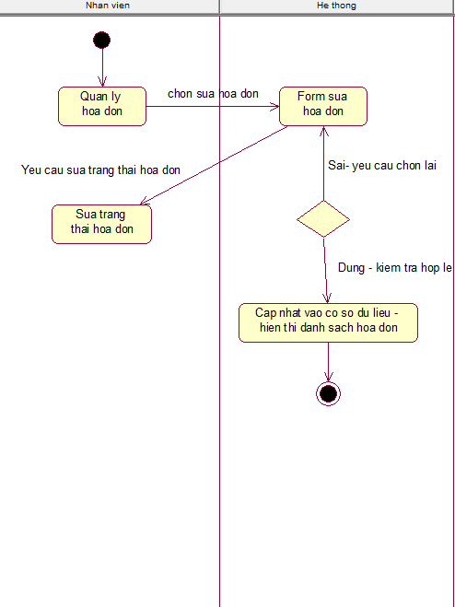

Hình 2.36 Biểu đồ hoạt động cho use case Quản lý hóa đơn

## Biểu đồ lớp

### Danh sách các đối tượng

Bảng 2.3 Danh sách các đối tượng

|  |  |  |
| --- | --- | --- |
| STT | Tên thực thể | Mô tả |
| 1 | TaiKhoan | Mô tả các thuộc tính và các phương thức liên quan đến nghiệp vụ quản lý tài khoản |
| 2 | DanhMuc | Mô tả các thuộc tính và các phương thức liên quan tới nghiệp vụ Quản lý danh mục sản phẩm |
| 3 | SanPham | Mô tả các thuộc tính và các phương thức liên quan tới nghiệp vụ của Quản lý sản phẩm |
| 4 | HangSanXuat | Mô tả các thuộc tính và các phương thức liên quan tới nghiệp vụ Quản lý hãng sản xuất |
| 6 | GioHang | Mô tả các thuộc tính và các phương thức liên quan tới nghiệp vụ Quản lý giỏ hàng |
| 7 | ChiTietGioHang | Mô tả các thuộc tính và các phương thức liên quan tới nghiệp vụ Quản lý hóa đơn. |
| 8 | HoaDon | Mô tả các thuộc tính và các phương thức liên quan tới nghiệp vụ Quản lý hóa đơn |

### Mô hình hóa các lớp đối tượng

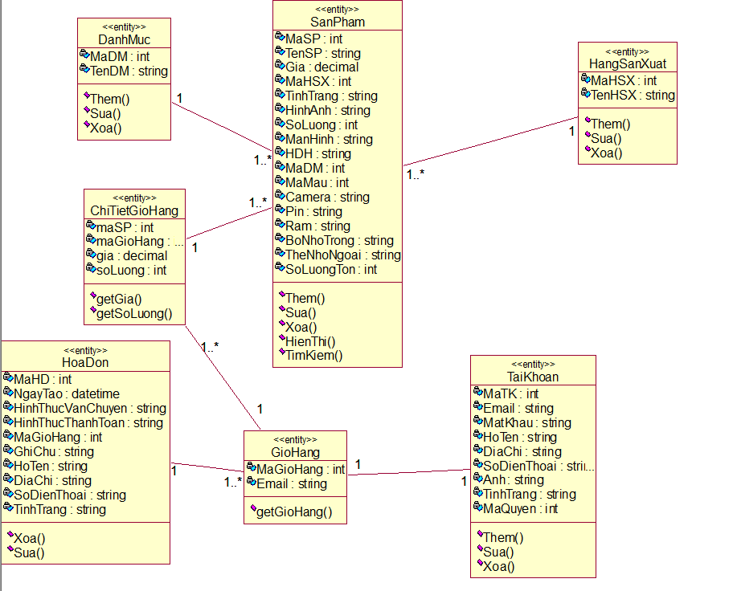

Hình 2.41 Biểu đồ lớp của hệ thống

## Thiết kế cơ sở dữ liệu

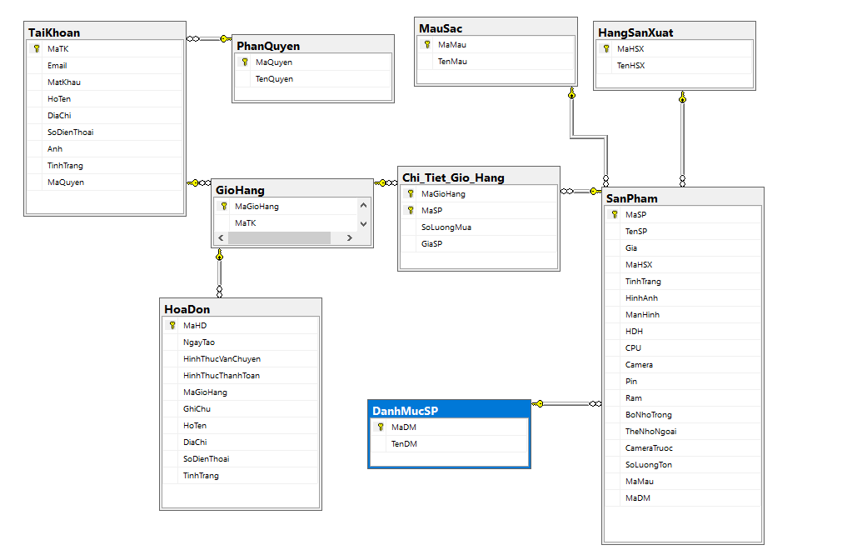

Hình 2.42 Biểu đồ cơ sở dữ liệu

### Bảng Tài Khoản

Bảng 2.4 Bảng Tài Khoản

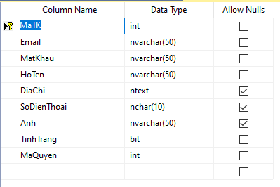

### Bảng Danh Mục

Bảng 2.5 Bảng Danh Mục

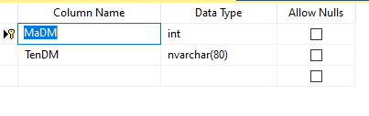

### Bảng Hãng Sản Xuất

Bảng 2.6 Bảng Hãng Sản Xuất

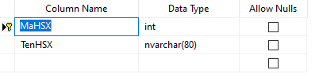

### Bảng Sản Phẩm

Bảng 2.7 Bảng Sản Phẩm

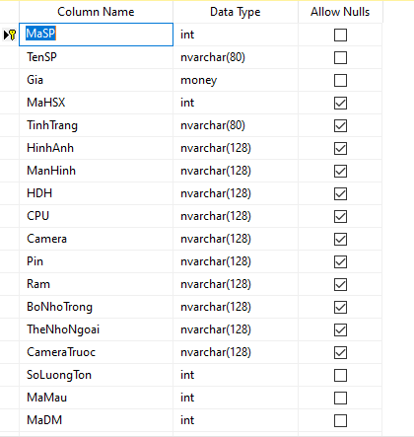

### Bảng Giỏ Hàng

Bảng 2.10 Bảng Giỏ Hàng

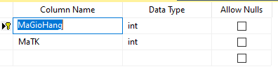

### Bảng Chi Tiết Giỏ Hàng

Bảng 2.11 Bảng Chi Tiết Giỏ Hàng

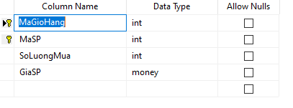

### Bảng Hóa Đơn

Bảng 2.12 Bảng Hóa Đơn

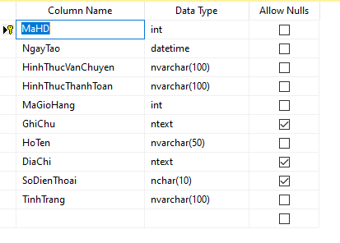

## Thiết kế giao diện

### Danh sách các màn hình

Bảng 2.13 Danh sách các màn hình

|  |  |  |
| --- | --- | --- |
| STT | Tên màn hình | Ý nghĩa/Ghi chú |
| 1 | Giao diện chính | Màn hình mặc định, trang chủ của website. |
| 2 | Danh sách sản phẩm tìm kiếm | Giao diện tìm kiếm sản phẩm |
| 3 | Danh sách tất cả sản phẩm | Hiển thị tất cả các sản phẩm của website |
| 4 | Chi tiết sản phẩm | Hiển thị thông tin chi tiết của sản phẩm khi chọn 1 sản phẩm nào đó. |
| 5 | Đăng nhập | Giao diện trang đăng nhập cho khách hàng hoặc cho người quản trị |
| 6 | Đăng ký | Giao diện trang đăng ký cho khách hàng |
| 11 | Giỏ hàng | Hiển thị các sản phẩm đã cho vào giỏ hàng, có thể thêm, xóa, sửa lại số lượng của từng sản phẩm. |
| 12 | Đặt hàng | Giao diện đặt hàng hiển thị form điền thông tin khách hàng và số sản phẩm đặt kèm với tổng tiền. |
| 13 | Quản lý hãng sản xuất | Người quản trị có thể xem thông tin các thương hiệu cũng như thêm, sửa, xóa thông tin hãng sản xuất. |
| 14 | Quản lý danh mục | Người quản trị có thể xem thông tin các danh mục cũng như thêm, sửa, xóa thông tin danh mục. |
| 15 | Quản lý sản phẩm | Người quản trị có thể xem thông tin các sản phẩm cũng như thêm, sửa, xóa thông tin sản phẩm |
| 16 | Quản lý tài khoản | Người quản trị có thể xem thông tin các tài khoản cũng như thêm, sửa tình trạng, xóa tài khoản quản trị |
| 18 | Quản lý hóa đơn | Nhân viên có thể xem thông tin các hóa đơnvà sửa trạng thái giao hàng |

# KIỂM THỬ VÀ HIỆN THỰC, ĐÁNH GIÁ CHƯƠNG TRÌNH

## Kiểm thử phần mềm

### Kế hoạch kiểm thử

Kiểm thử phần mềm sẽ giúp đảm bảo hoàn thiện chức năng của hệ thống bao gồm các yêu cầu chức năng và phi chức năng. Kiểm tra phần mềm cũng để chắc chắn rằng hệ thống đã sẵn sàng cho sử dụng. Ngoài ra, kiểm thử phần mềm xác nhận rằng hệ thống đáp ứng các yêu cầu khác nhau: bao gồm hiệu suất, độ tin cậy, an toàn, khả năng ứng dụng. Việc xác nhận này được thực hiện để đảm bảo rằng hệ thộng đang được xây dựng đúng. Tiến hành kiểm tra các chức năng của hệ thống, đảm bảo hệ thống hoạt động đúng như các yêu cầu đặt ra trong mô tả.

Cần kiểm tra các hoạt động chức năng:

* Đăng ký tài khoản và quản lý thông tin cá nhân cho người dùng website
* Thêm sản phẩm vào giỏ hàng
* Tính năng checkout
* Chức năng quản lý việc đặt hàng
* Thực hiện test theo kịch bản với từng loại tải khoản: người quản trị và nhân viên
* Kiểm thử tích hợp frontend – backend
* Tạo ra các sản phẩm có thể cấu hình và không thể cấu hình ở backend và kiểm tra trên frontend.

Kiểm tra lần lượt qua tất cả từng trang con của hệ thống:

* Test trang chủ

Kiểm tra các case liên quan đến hãng sản xuất sản phẩm

* Kiểm tra khả năng phân loại sản phẩm theo tên, giá
* Kiểm tra hoạt động của chức năng thêm vào giỏ hàng
* Kiểm tra khả năng tìm kiếm sản phẩm theo các search keyword

Kiểm tra các trường hợp của giỏ hàng:

* Thêm sản phẩm vào giỏ hàng ( khác loại, cùng loại)
* Loại bỏ sản phẩm khỏi giỏ hàng ( loại bỏ một vài hoặc tất cả sản phẩm)
* Thay đổi số lượng mỗi sản phẩm

Quá trình đặt hàng

* Kiểm tra quy trình thanh toán có đúng với nghiệp vụ được yêu cầu không?
* Kiểm tra việc cập nhật thay đổi đối với các sản phẩm đang được đặt hàng và đảm bảo rằng số lượng cuối cùng được cập nhật chính xác

Kiểm tra khả năng tương thích của trình duyệt

Kiểm tra hiệu năng của website đặc biệt là các trang mà người dùng thương tương tác và quan tâm đến:

* Trang chủ của website
* Trang sản phẩm

Kiểm tra xem giá sản phẩm đã chính xác chưa

Kiểm tra xem website đã đạt các yêu cầu về validate chuẩn của HTML và CSS chưa?

* Thực hiện chạy HTML validation check
* Thực hiên chạy CSS validation check

Kiểm tra các chức năng của người quản trị

* Quản lý sản phẩm
* Quản lý hãng sản xuất
* Quản lý danh mục
* Quản lý tài khoản
* Quản lý hóa đơn

### Chiến lược kiểm thử

* Kiểm thử mức hệ thống và kiểm thử chấp nhận
* Kiểm thử giao diện và từng chức năng
* Việc kiểm thử bắt đầu khi đã hoàn thiện bộ test case để kiểm thử giao diện và hệ thống.

### Thiết kế test case

Xem chi tiết tại phần phụ lục

### Tiến hành kiểm thử

* Thực hiện kiểm thử dựa trên các test case đã viết và ghi nhận kết quả.
* Chuẩn bị test data
* Thiết kế và phân loại các trường hợp kiểm thử dựa theo độ ưu tiên của từng trường hợp kiểm thử
* Tự động hoá cho các trường hợp kiểm thử cần thiết
* Chạy các test case theo các bước đã định ra trước đó
* Chạy lại các case bọ failed trước đó để xác nhận là case đó đã được sửa.
* So sánh kết quả thực tế với kết quả mong muốn.
* Đánh giá kết quả kiểm thử cho các trường hợp kiểm thử .

### Kết quả đạt được

#### Kết quả kiểm thử

* Tổng số test case thực hiện: 344
* Kết quả dự kiến: 344
* Kết quả thực tế: 325

#### Nhận xét đánh giá và đề xuất

* Chương trình được xây dựng vẫn chưa đạt được mức hoàn thiện các chức năng
* Test Case vẫn còn chưa bao phủ hết hệ thống chương trình

## Hiện thực chương trình

### Giao diện dành cho khách hàng

#### Giao diện trang chủ

Trang chủ đóng vai trò để định hướng khách hàng truy cập. Trang chủ có các menu. Nó cung cấp cho người dùng các tiêu đề trang, hình ảnh. Nhờ đó, người dùng có thể dễ dàng biết được website bán gì

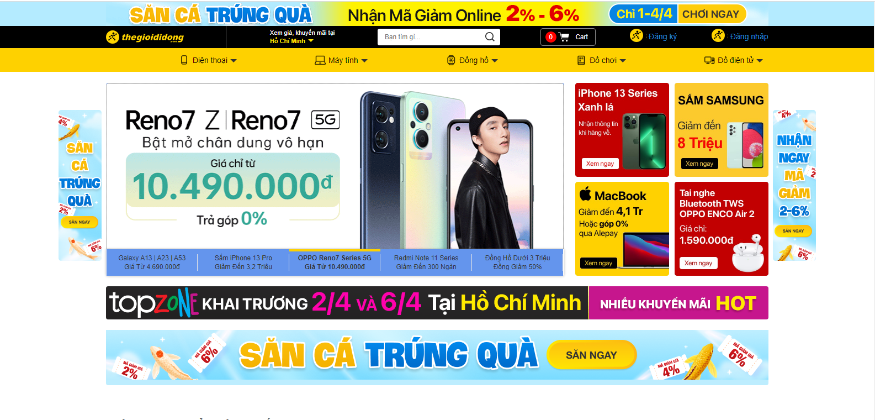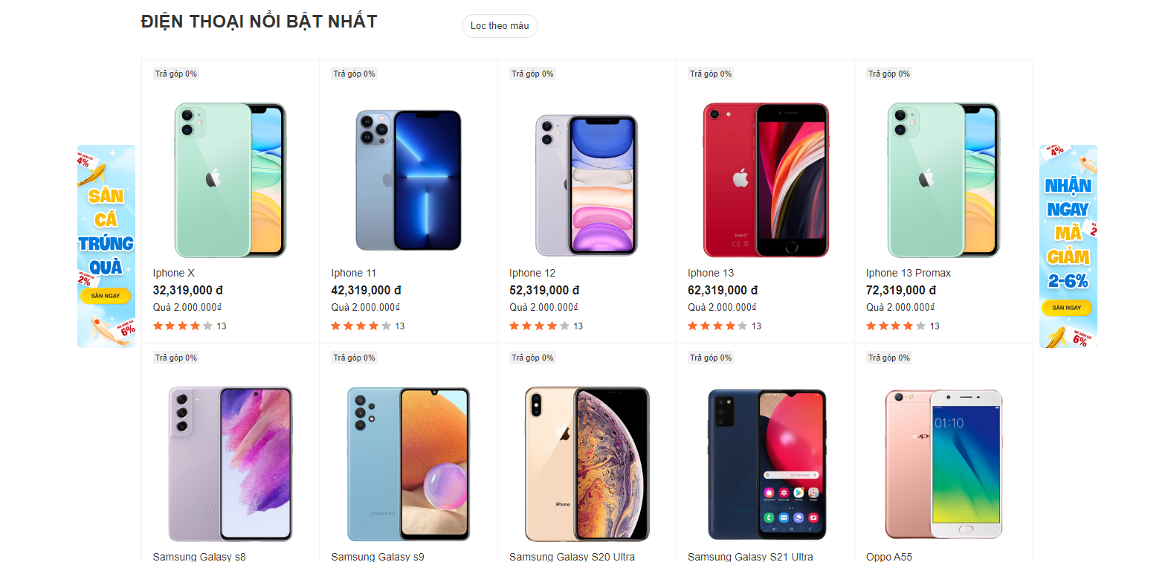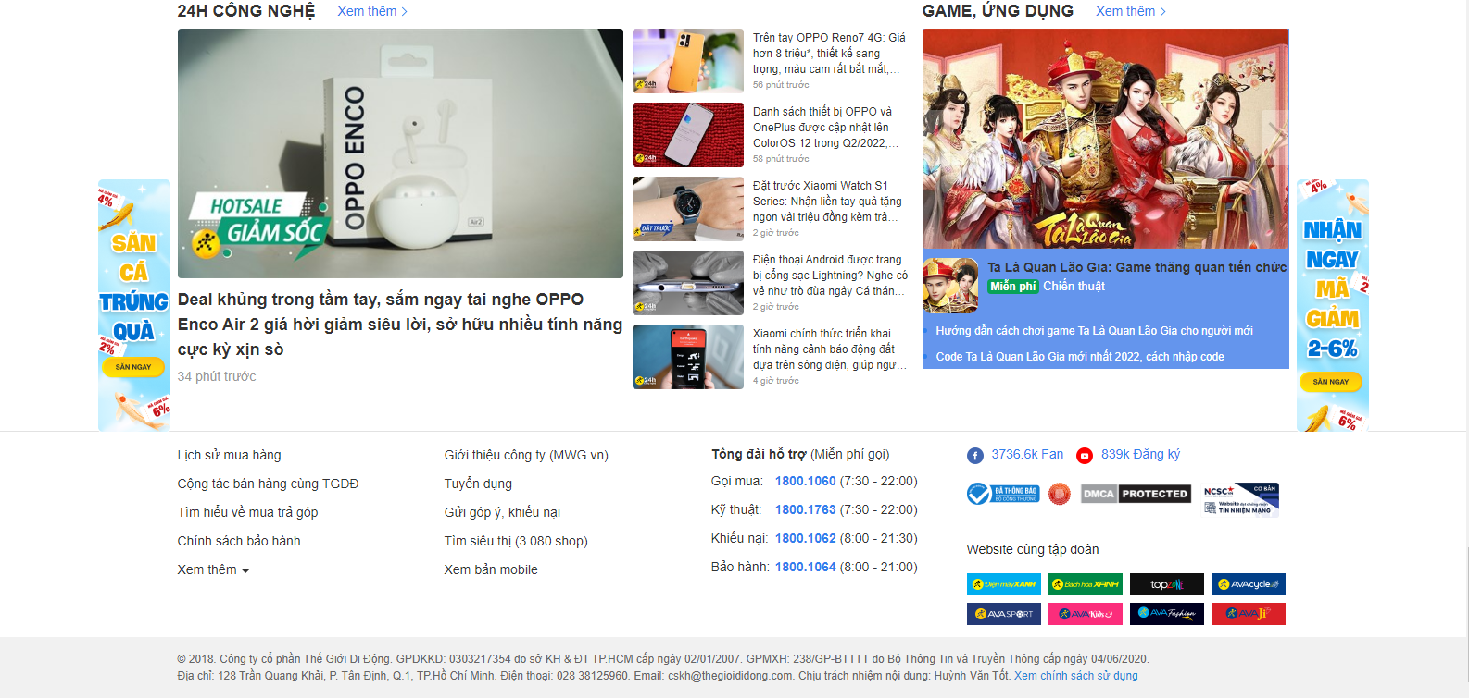

Hình 3.1 Giao diện trang chủ

#### Giao diện trang sản phẩm theo hãng sản xuất

Xem sản phẩm theo hãng sản xuất sẽ giúp cho khách hàng có thể thuận tiện tìm đến gian hàng sản phẩm mà mình cần tìm kiếm một cách nhanh chóng nhất.

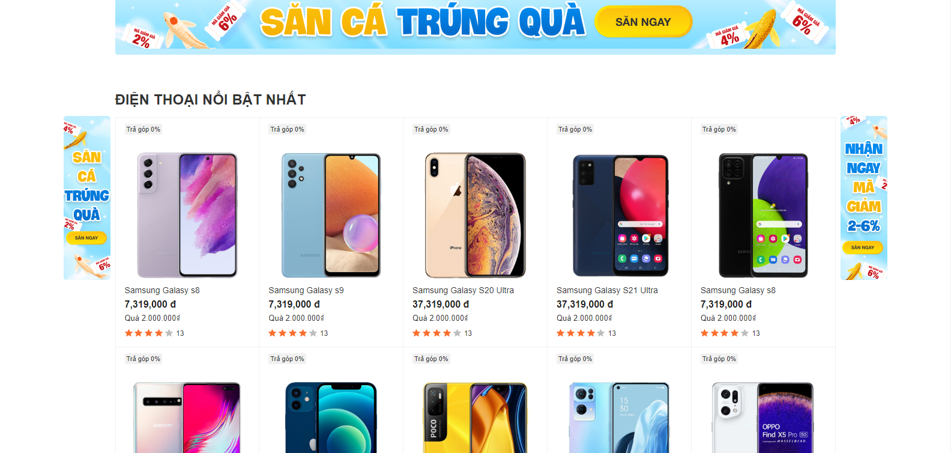

Hình 3.2 Giao diện trang sản phẩm

#### Giao diện trang tìm kiếm sản phẩm

Tìm kiếm sản phẩm theo keyword sẽ giúp cho khách hàng tìm những sản phẩm mà mình muốn một cách nhanh nhất.



Hình 3.3 Tìm kiếm sản phẩm theo keyword

#### Giao diện trang chi tiết sản phẩm

Trang hiển thị thông tin chi tiết về sản phẩm: tên, giá, mô tả,...giúp cho khách hàng có cái nhìn tổng quan nhất về sản phẩm. Là cơ sở để khách hàng có quyết định mua sản phẩm hay không.

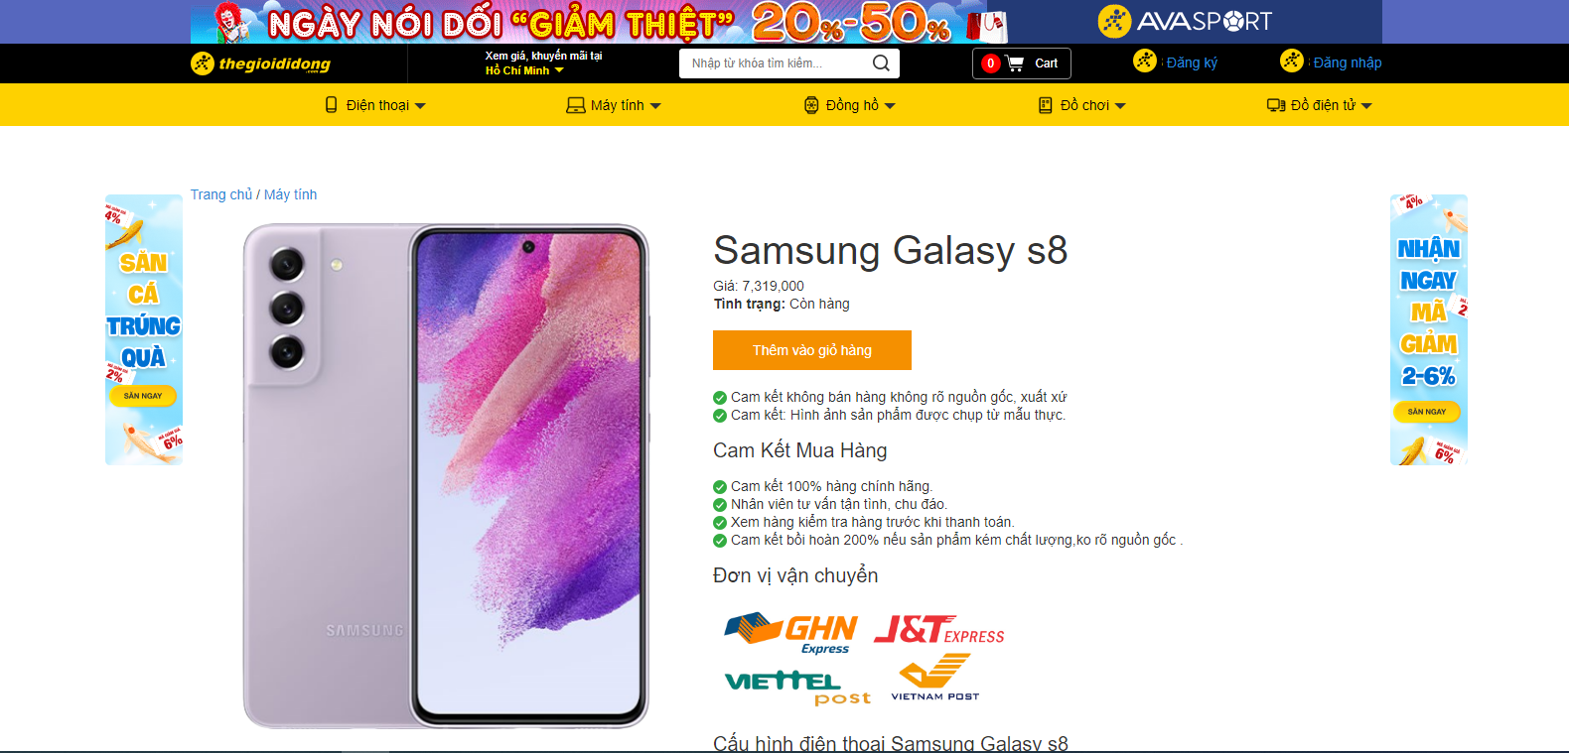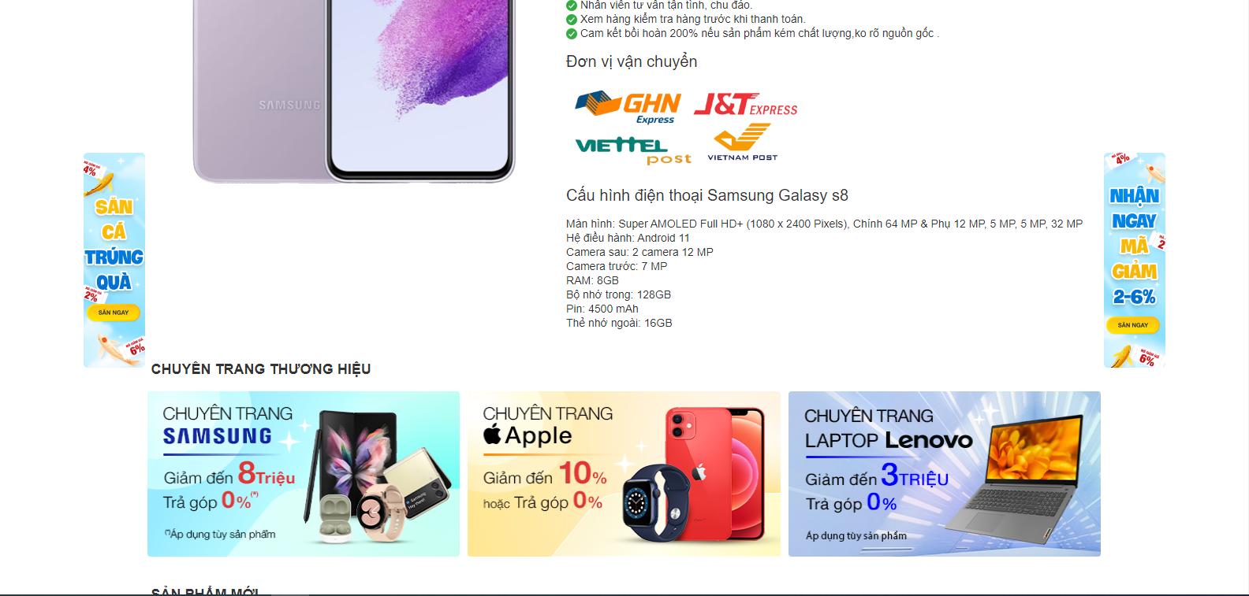

Hình 3.6 Trang chi tiết sản phẩm

#### Giao diện trang đăng ký thành viên

Trang đăng ký làm thành viên để có thể mua hàng. Khách hàng phải nhập các thông tin đầy đủ về họ tên, email, mật khẩu, số điện thoại,...

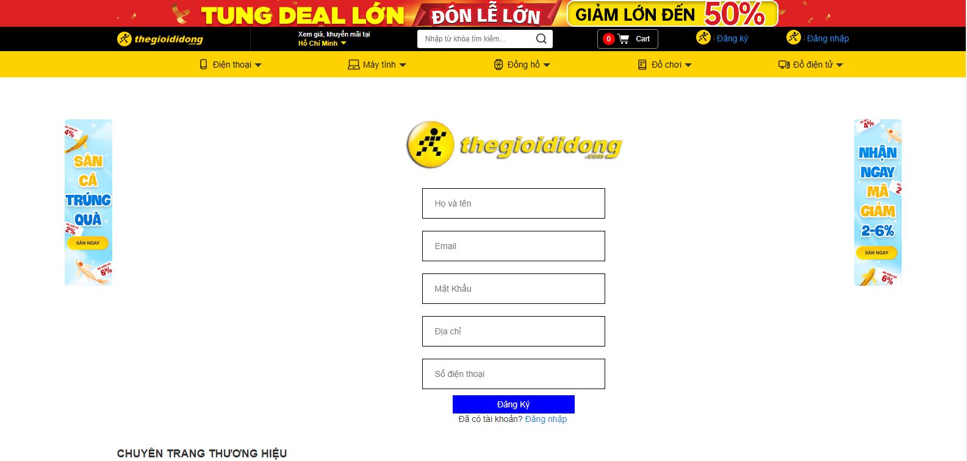

Hình 3.7 Giao diện đăng ký

#### Giao diện đăng nhập

Giúp khách hàng đăng nhập vào hệ thống để mua hàng

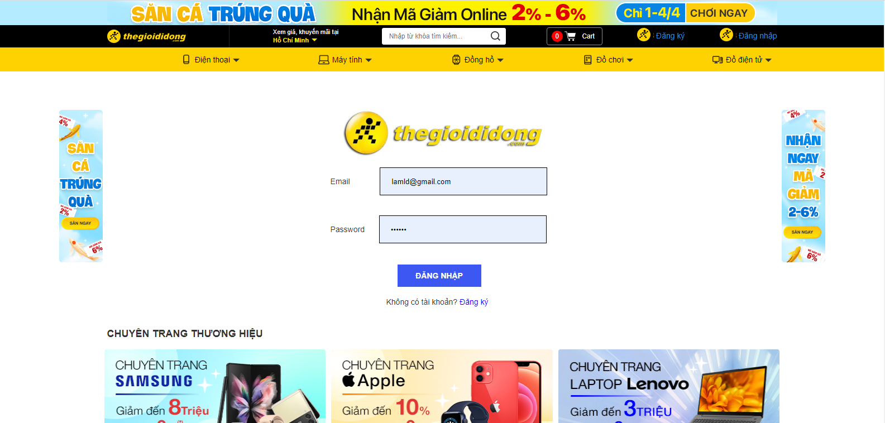

Hình 3.8 Giao diện đăng nhập

#### Giao diện giỏ hàng

Trang mà khách hàng có thể xem được những sản phẩm của mình đã chọn. Tại đây khách hàng có thể biết được số lượng mặt hàng mình đã chọn cũng như tổng số tiền phải thanh toán. Khách hàng có thể thêm, cập nhật thông tin cũng như xoá sản phẩm ngay tại giỏ hàng

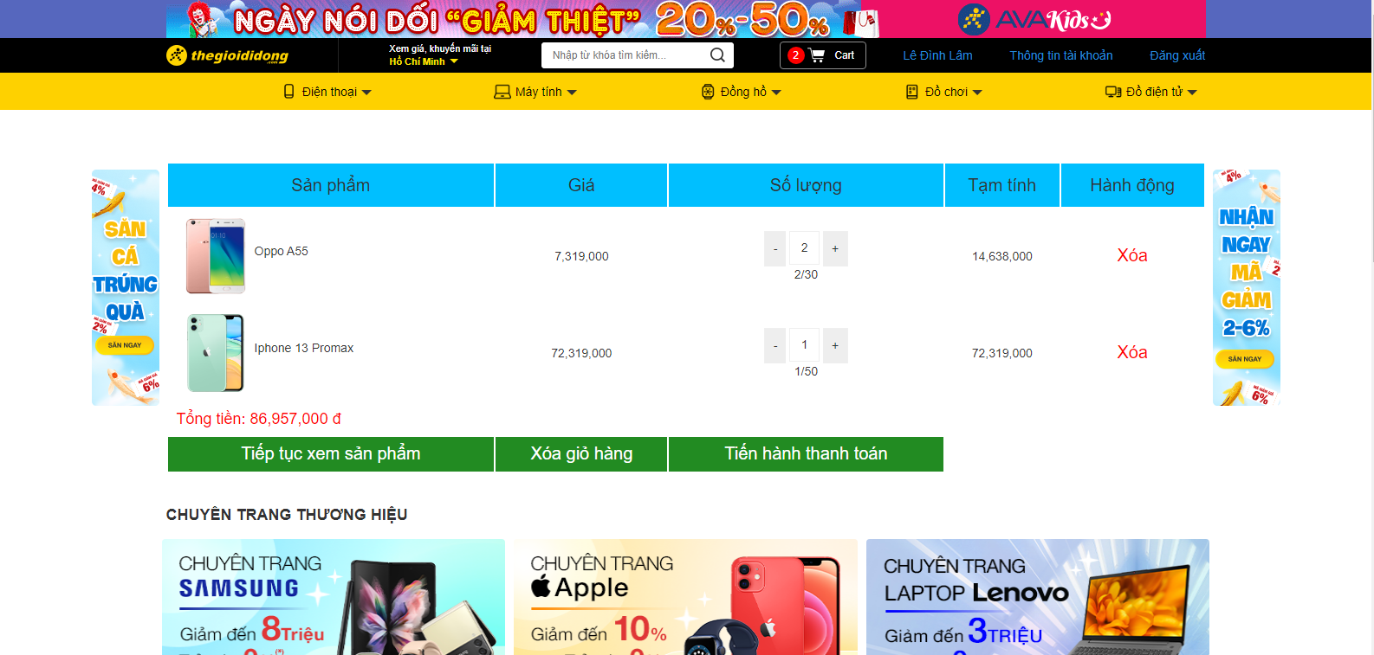

Hình 3.9 Giao diện trang giỏ hàng

#### Giao diện đặt hàng

Tại đây khách hàng có thể điền thông tin giao hàng và xem những sản phẩm khách hàng đã đặt cùng với số lượng và tổng tiền.

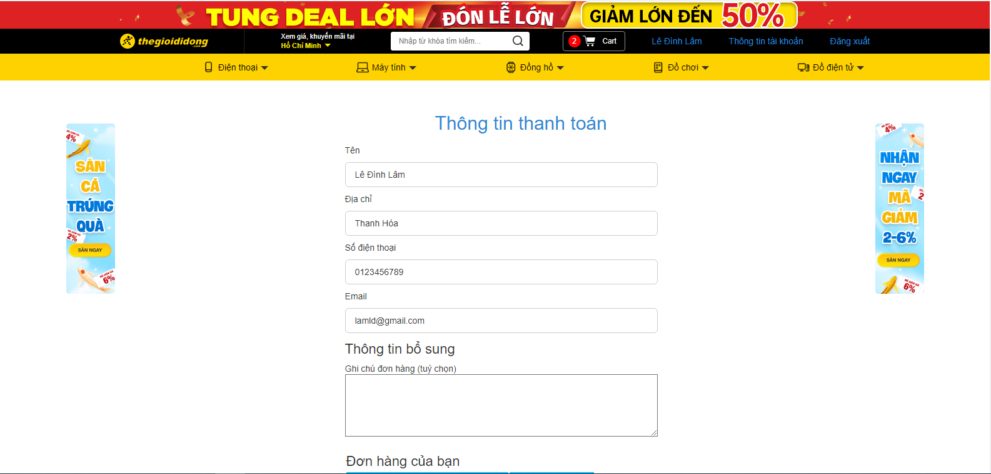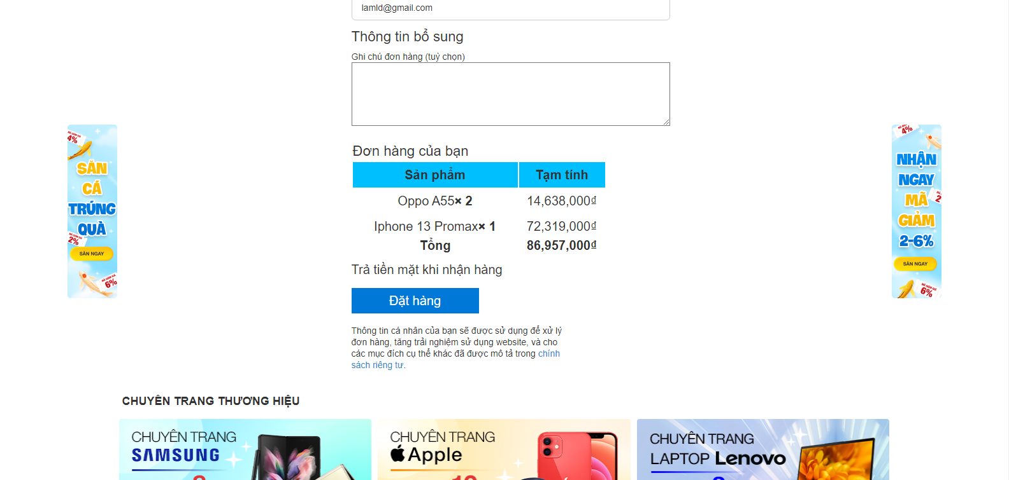

Hình 3.10 Giao diện đặt hàng

#### Giao diện quản lý thông tin cá nhân

Khách hàng có thể cập nhật thông tin của mình và cũng có thể thực hiện đổi mật khẩu.Hay cũng có thể xem lịch sử mua hàng, theo dõi các đơn hàng đã đặt.

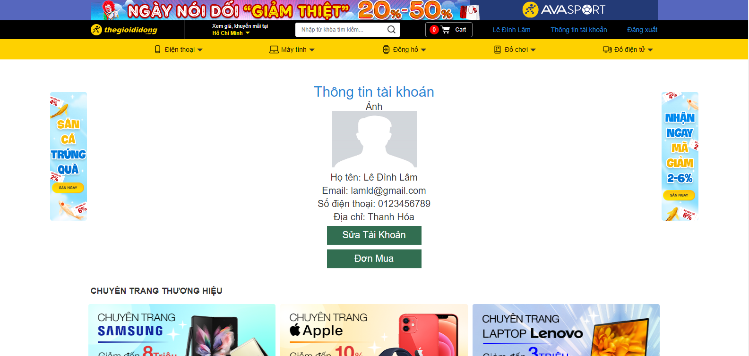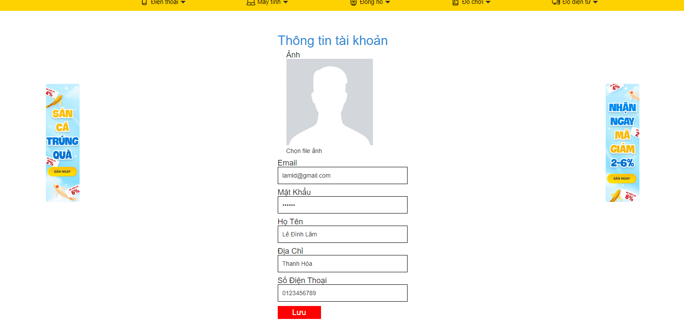

Hình 3.13 Giao diện quản lý thông tin

Khách hàng có thể theo dõi, huỷ đơn hàng và xem chi tiết về đơn hàng mà mình đã đặt.

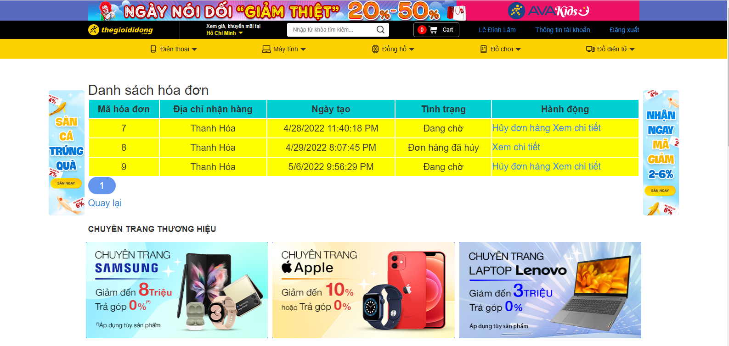

Hình 3.15 Giao diện chi tiết đơn hàng

### Giao diện dành cho người quản trị

#### Giao diện trang đăng nhập

Người quản trị đăng nhập vào hệ thống để thực hiện các chức năng của người quản trị

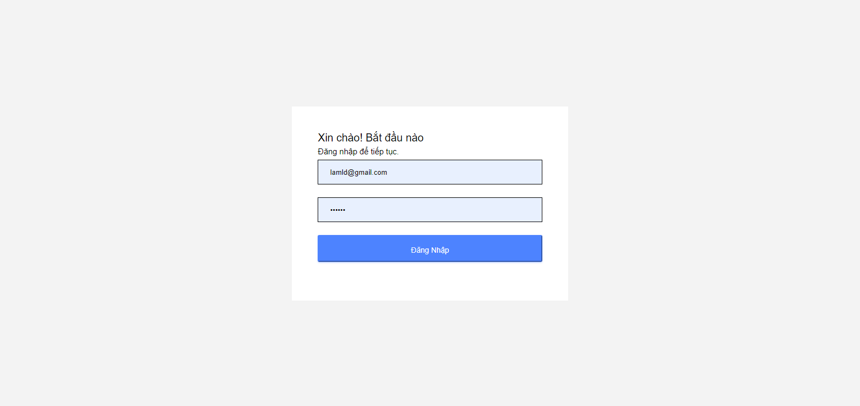

Hình 3.17 Giao diện đăng nhập của người quản trị

#### Giao diện trang chủ Admin

Đến với trang chủ Admin giúp cho người quản trị có thể thống kê được doanh thu, tổng sản phẩm, số lượng bán, số lượng khách truy cập.

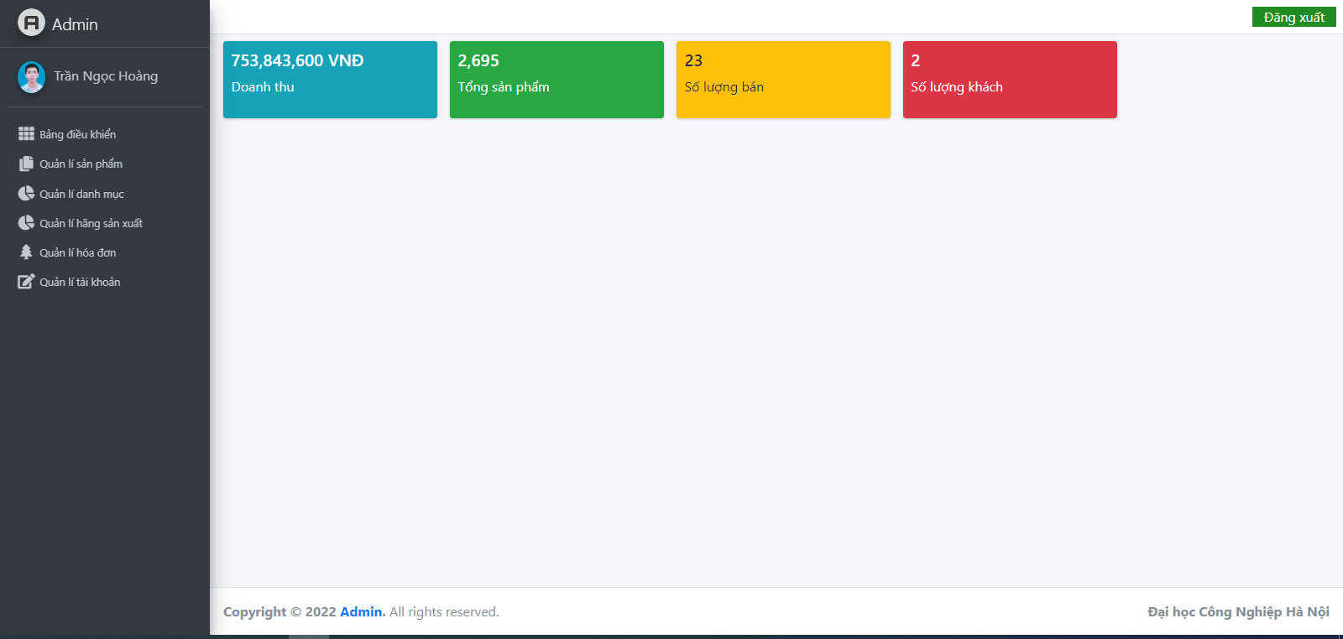

Hình 3.18 Giao diện trang chủ Admin

#### Giao diện quản lý danh mục

Giúp cho người quản trị có thể xem, thêm sửa, xoá, các danh mục sản phẩm của cửa hàng.

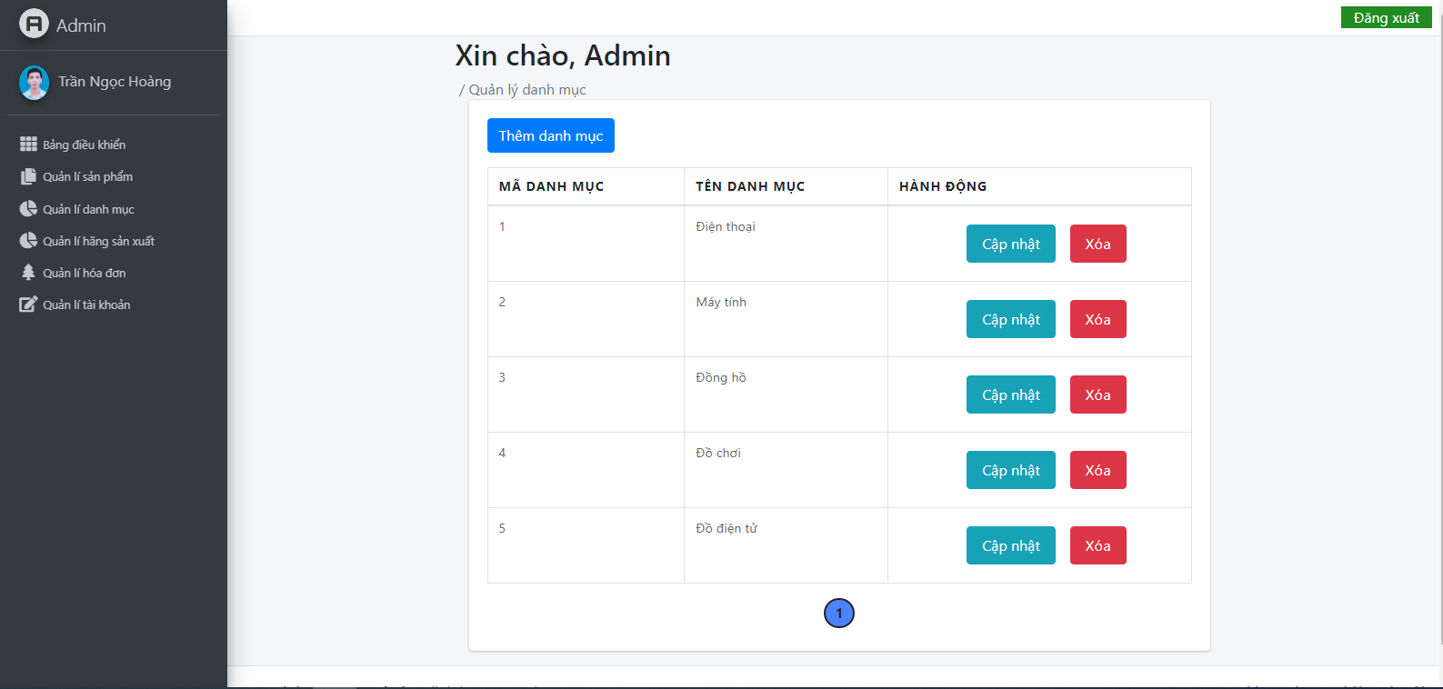

Hình 3.19 Giao diện quản lý danh mục

#### Giao diện quản lý hãng sản xuất

Giúp cho người quản trị có thể xem, thêm sửa, xoá, các hãng sản xuất đã cung cấp sản phẩm cho cửa hàng.

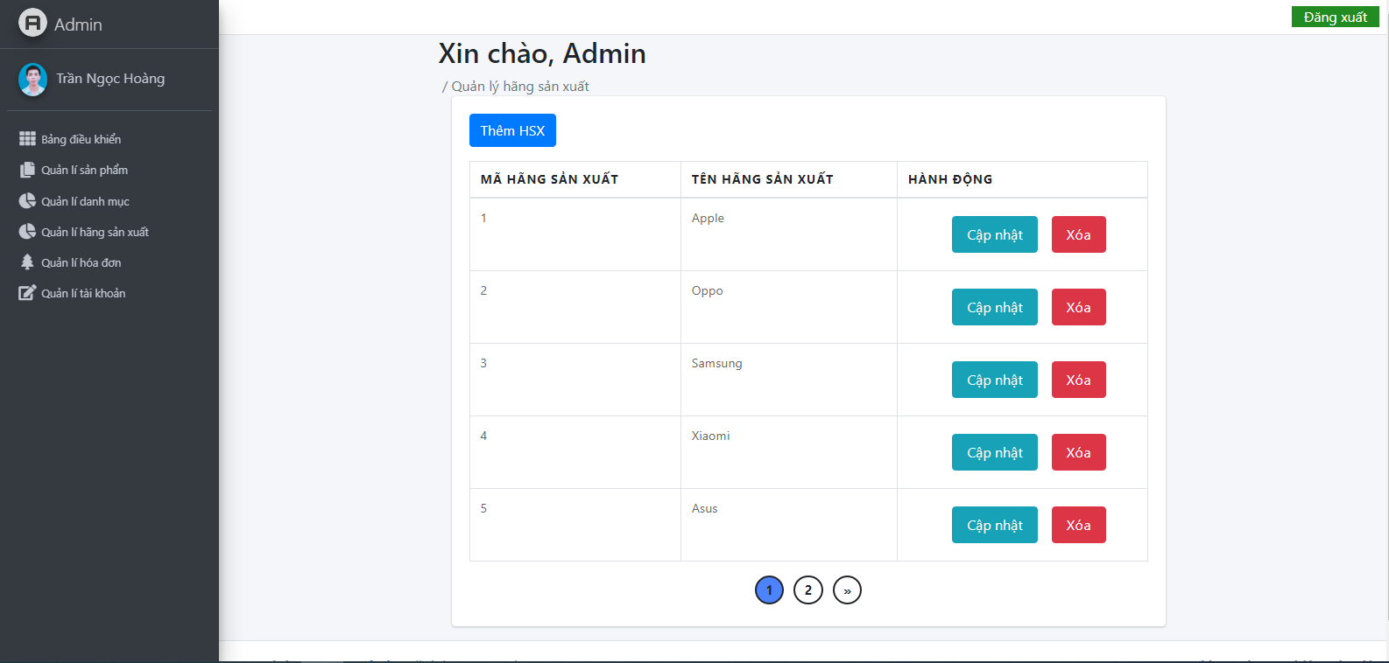

Hình 3.20 Giao diện quản lý hãng sản xuất

#### Giao diện quản lý sản phẩm

Giúp cho người quản trị có thể xem, thêm sửa, xoá, các sản phẩm cho cửa hàng.

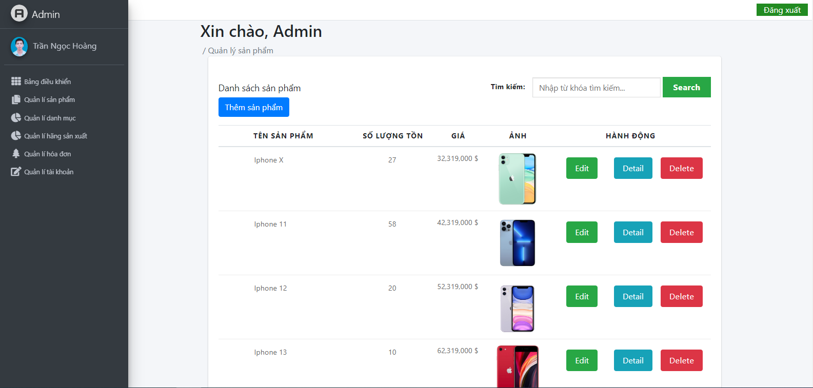

Hình 3.21 Giao diện quản lý sản phẩm

#### Giao diện quản lý tài khoản

Cho phép quản trị xem thông tin và chỉnh sửa trạng thái hoạt động của tài khoản.

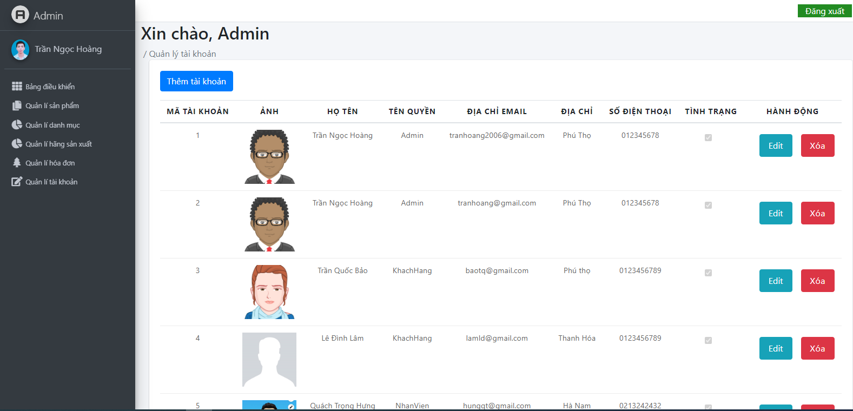

Hình 3.23 Giao diện quản lí tài khoản

#### Giao diện quản lí hóa đơn

Cho phép quản trị xem thông tin và chỉnh sửa trạng thái giao hàng của hóa đơn.

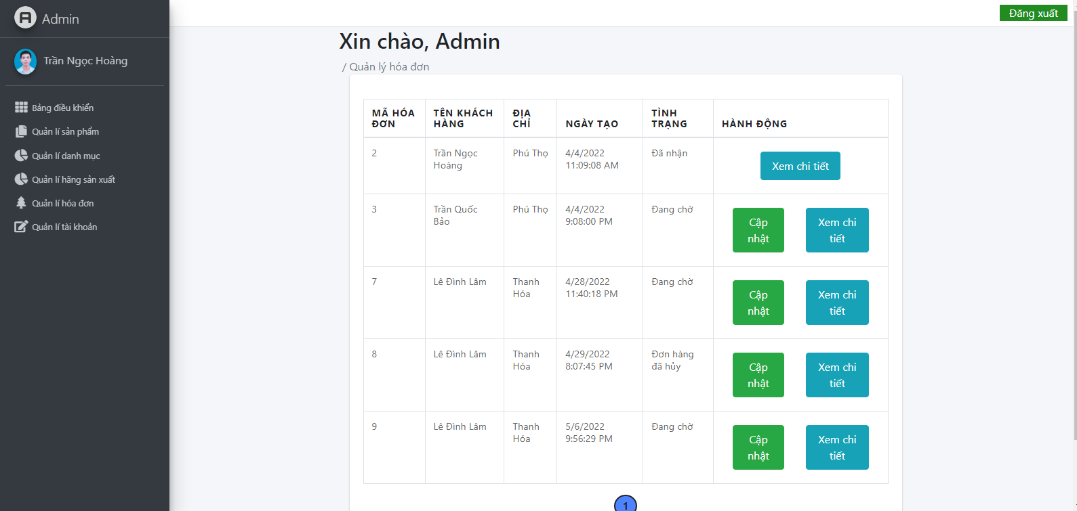

Hình 3.24 Giao diện quản lí hóa đơn

# KẾT LUẬN

Trong quá trình làm đồ án “Xây dựng website bán điện thoại” em đã tìm hiểu các kiến thức đã được học, kết hợp tra cứu tài liệu chuyên ngành để hoàn thành đồ án những cũng do hạn chế về khả năng, thời gian, kinh nghiệm nên website chỉ hoàn thành ở mức độ nào đó. Đối với người sử dụng: các cách tìm kiếm, tra cứu theo danh mục, khoảng giá, kết hợp được nhiều yêu cầu khách hàng cùng một lúc, xem chi tiết thông tin sản phẩm. Cho phép khách hàng đăng ký thông tin để thực hiện mua hàng, tạo đơn đặt hàng. Đối với người quản trị : xem thông tin về các mục cần quản lý, đưa ra các form để nhập dữ liệu mới cũng như thêm sửa xoá..

Những điều chưa giải quyết: chưa có phần thanh toán trực tiếp để thuận lợi cho cả người mua lẫn người bán.

Hướng phát triển của wesbite là sẽ tiến đến một website thương mại điện tử với đầy đủ các chức năng thanh toán trực tuyến. Website còn cần dùng để hỗ trợ các nhà quảng cáo. Từ đó, công việc thương mại của website sẽ thuận lợi hơn thu hút khách hàng hơn. Do vậy còn bổ sung thêm tính toán lãi suất, nhập kho sản phẩm.

Mặc dù đã cố gắng hoàn thành nhưng vẫn có nhiều thiếu sót, mong thầy cô sẽ đưa thêm các ý kiến để bổ sung khắc phục các vấn đề cho việc xây dựng hoàn chỉnh hơn.

Cuối cùng, Em xin gửi lời cảm ơn sâu sắc đến quý thầy cô trường Đại học Công nghiệp Hà Nội đã mang đến cho em những kiến thức vô cùng bổ ích và đặc biệt là thầy Nguyễn Xuân Hoàng đã luôn theo sát, hướng dẫn để em có thể hoàn thành đề tài một cách tốt nhất.

Em xin chân thành cảm ơn!

                                                                                 Sinh viên thực hiện

Trần Ngọc Hoàng

# TÀI LIỆU THAM KHẢO

[1] <https://docs.microsoft.com/en-us/aspnet/mvc/overview/getting-started/introduction/getting-started>

[2] <https://www.tutorialsteacher.com/mvc>

[3] <https://viblo.asia/p/linq-trong-net-framework-gGJ59oGxZX2>

[4] <https://comdy.vn/asp-net-mvc/gioi-thieu-asp-net-mvc/>

[5] <https://www.howkteam.vn/course/lap-trinh-website-voi-aspnet-mvc-co-ban/gioi-thieu-tong-quan-cong-nghe-web-aspnet-mvc-123>

[6] <https://www.imic.edu.vn/tin-tuc-cong-nghe/3155/lap-trinh-c-net-mo-hinh-mvctrong-asp-net-mvc.html>

[7] <https://chiasekinang.com/entity-framework-la-gi/>

[8] <https://blogcongnghe.vn/kiem-thu-testing-website-thuong-mai-dien-tu-e-commerce-website/>

[9] <https://viblo.asia/p/huong-dan-tao-test-plan-OREGwmYWklN>

[10] <https://viblo.asia/p/cac-truong-hop-test-co-ban-4P856av9lY3>

[11] Giáo trình Hệ quản trị cơ sở dữ liệu (Đỗ Ngọc Sơn, Phan Văn Viên, Nguyễn Phương Nga - Trường Đại học Công nghiệp Hà Nội - NXB Khoa học và Kĩ thuật).

[12] Giáo trình Phân tích thiết kế hướng đối tượng (Vũ Thị Dương, Phùng Đức Hòa, Nguyễn Thị Hương Lan - Trường Đại học Công nghiệp Hà Nội – NXB Khoa học và Kĩ thuật).